Узагальнені матеріали
з досвіду роботи – портфоліо

Розділ 1. Мої досягнення
1.1. Офіційні документи
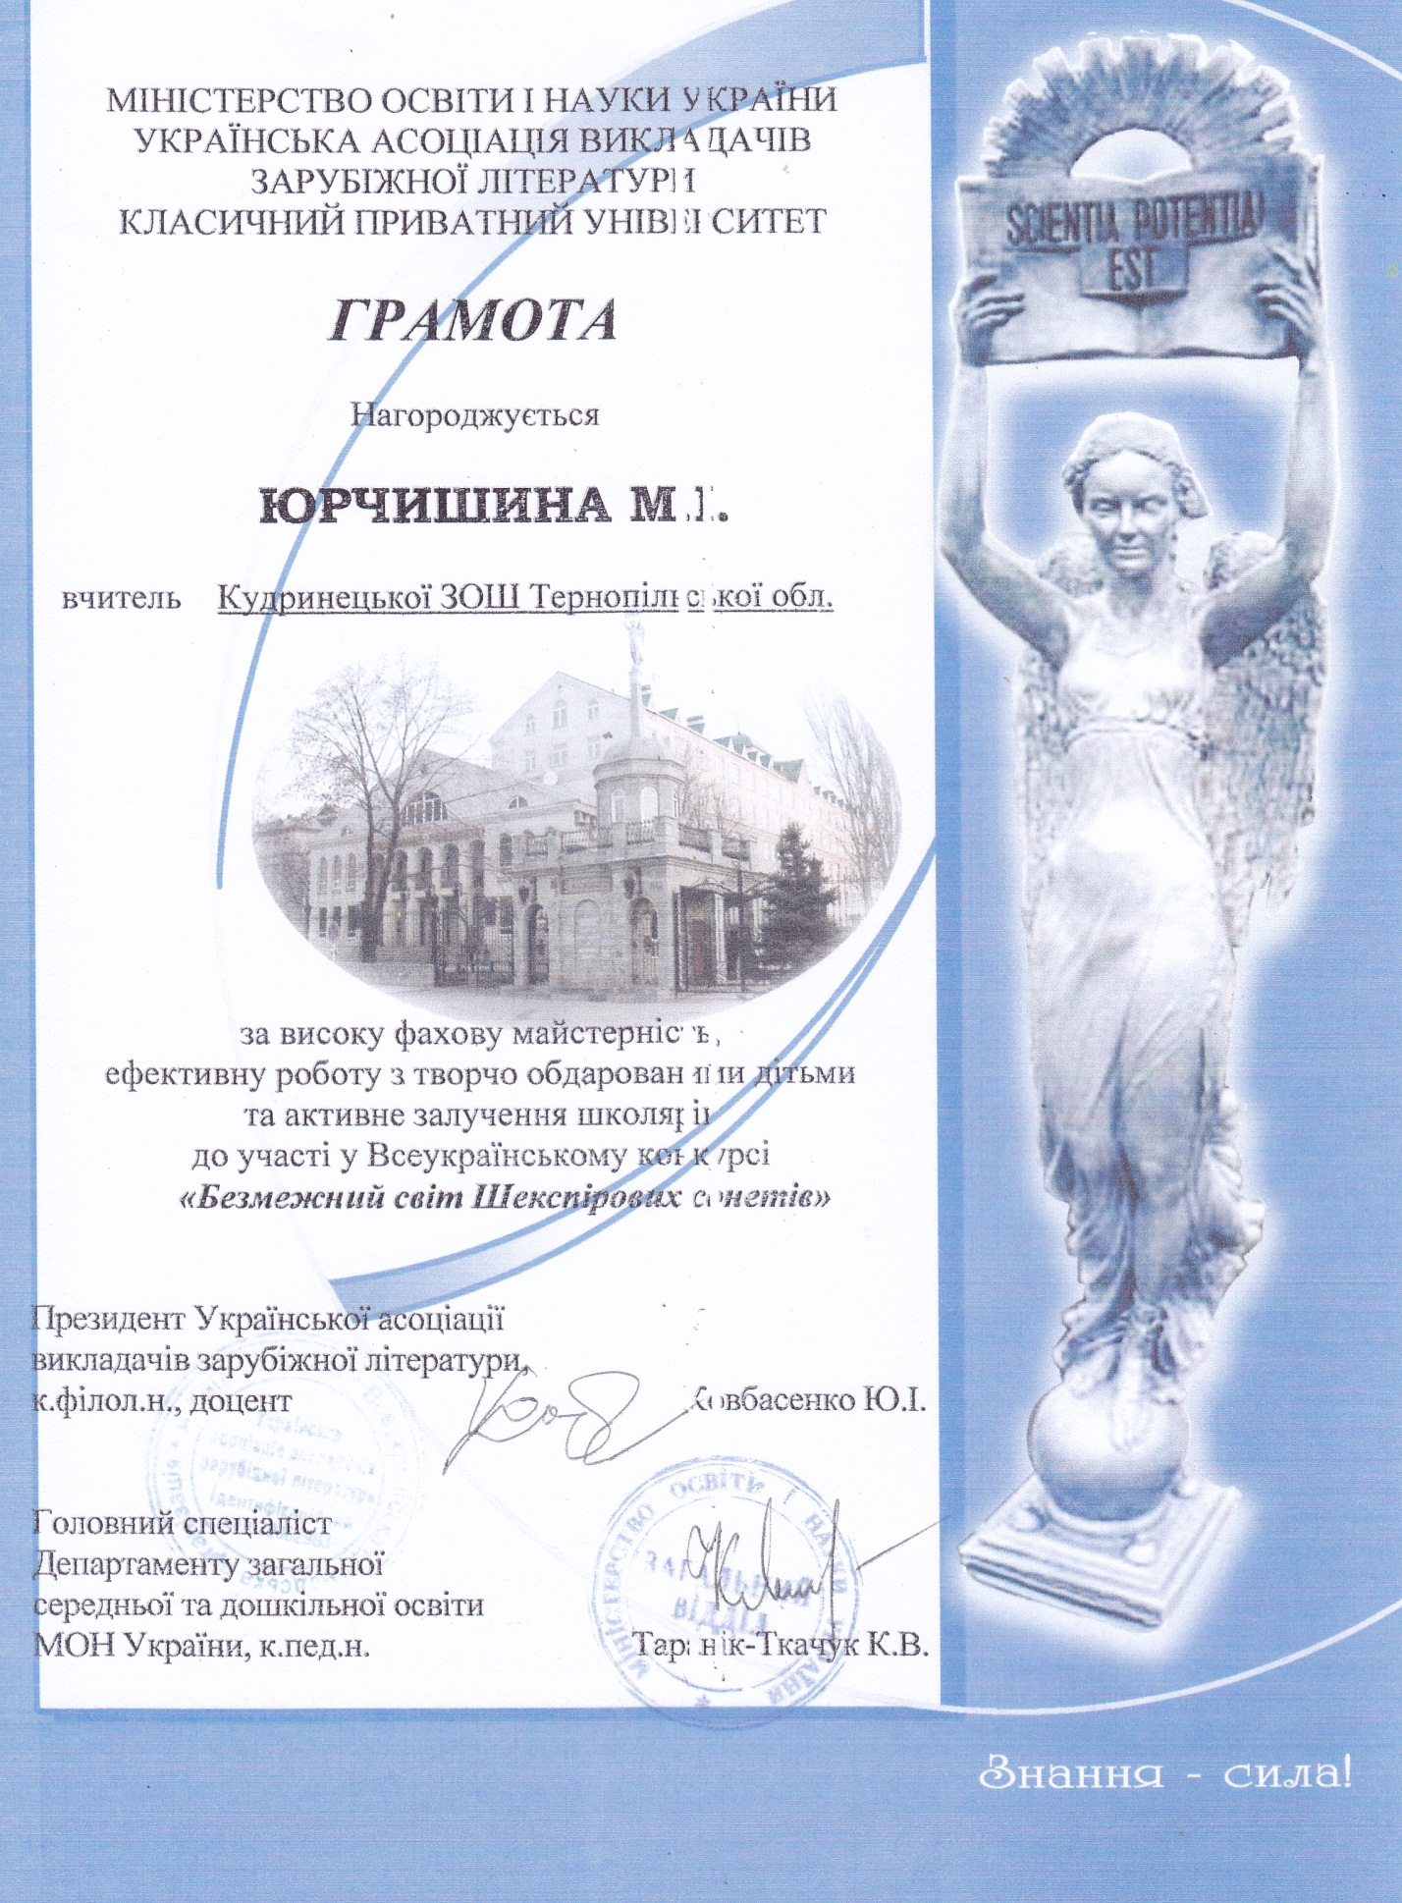
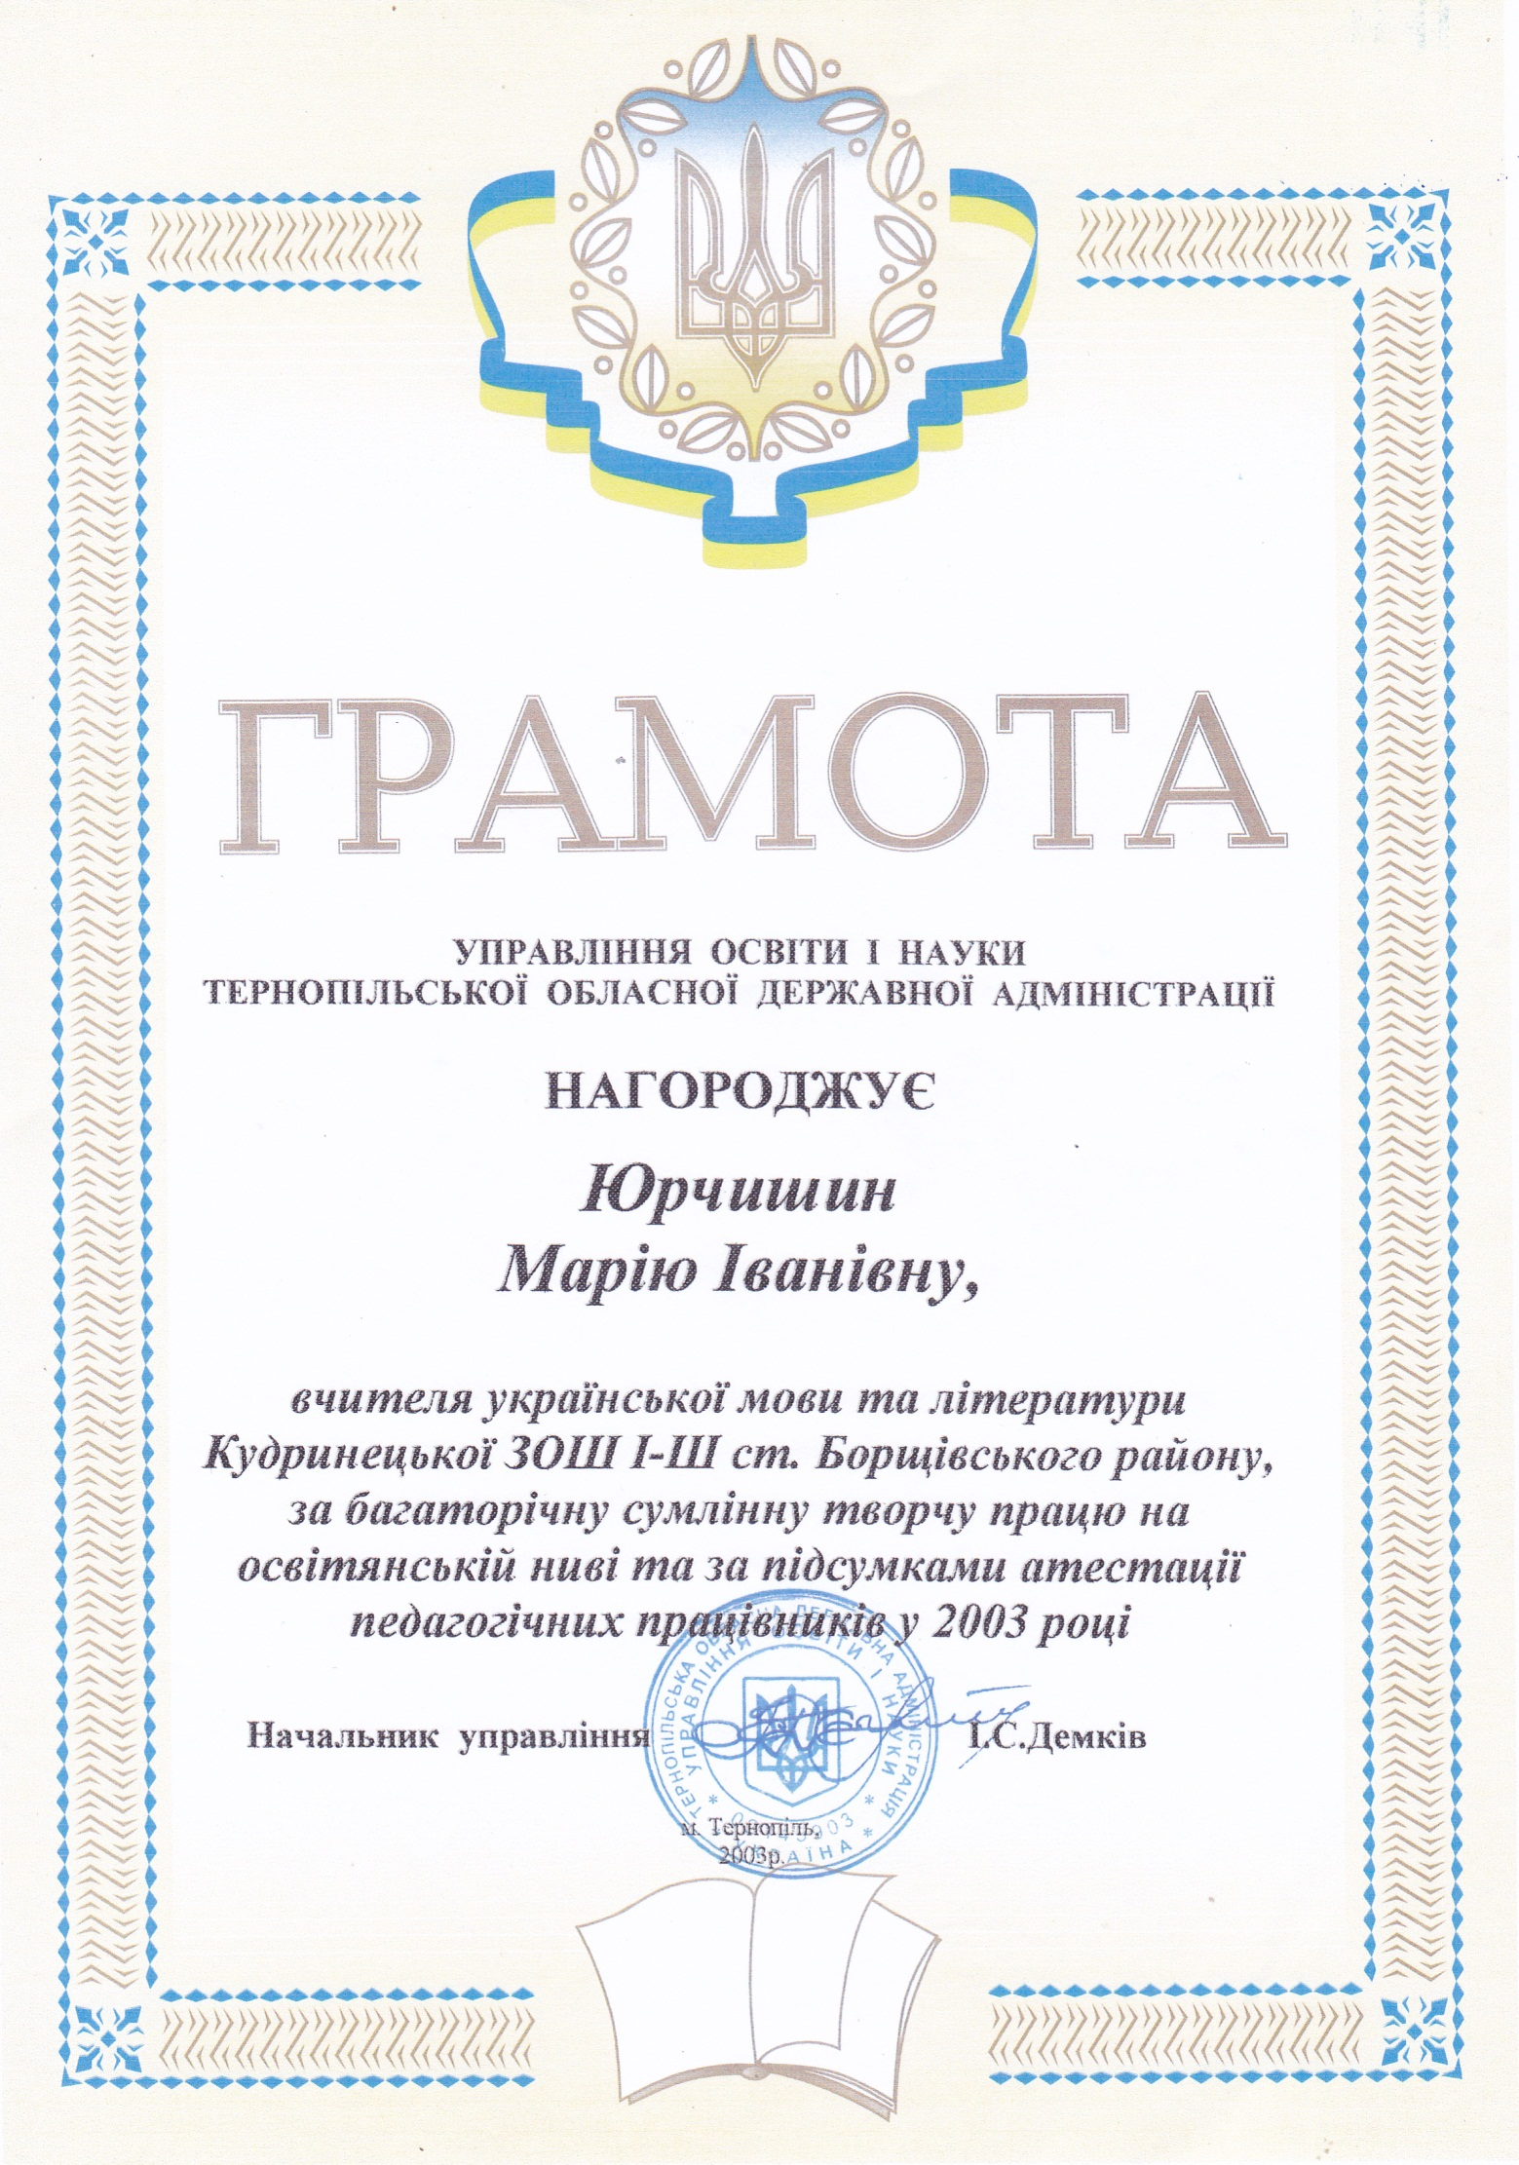
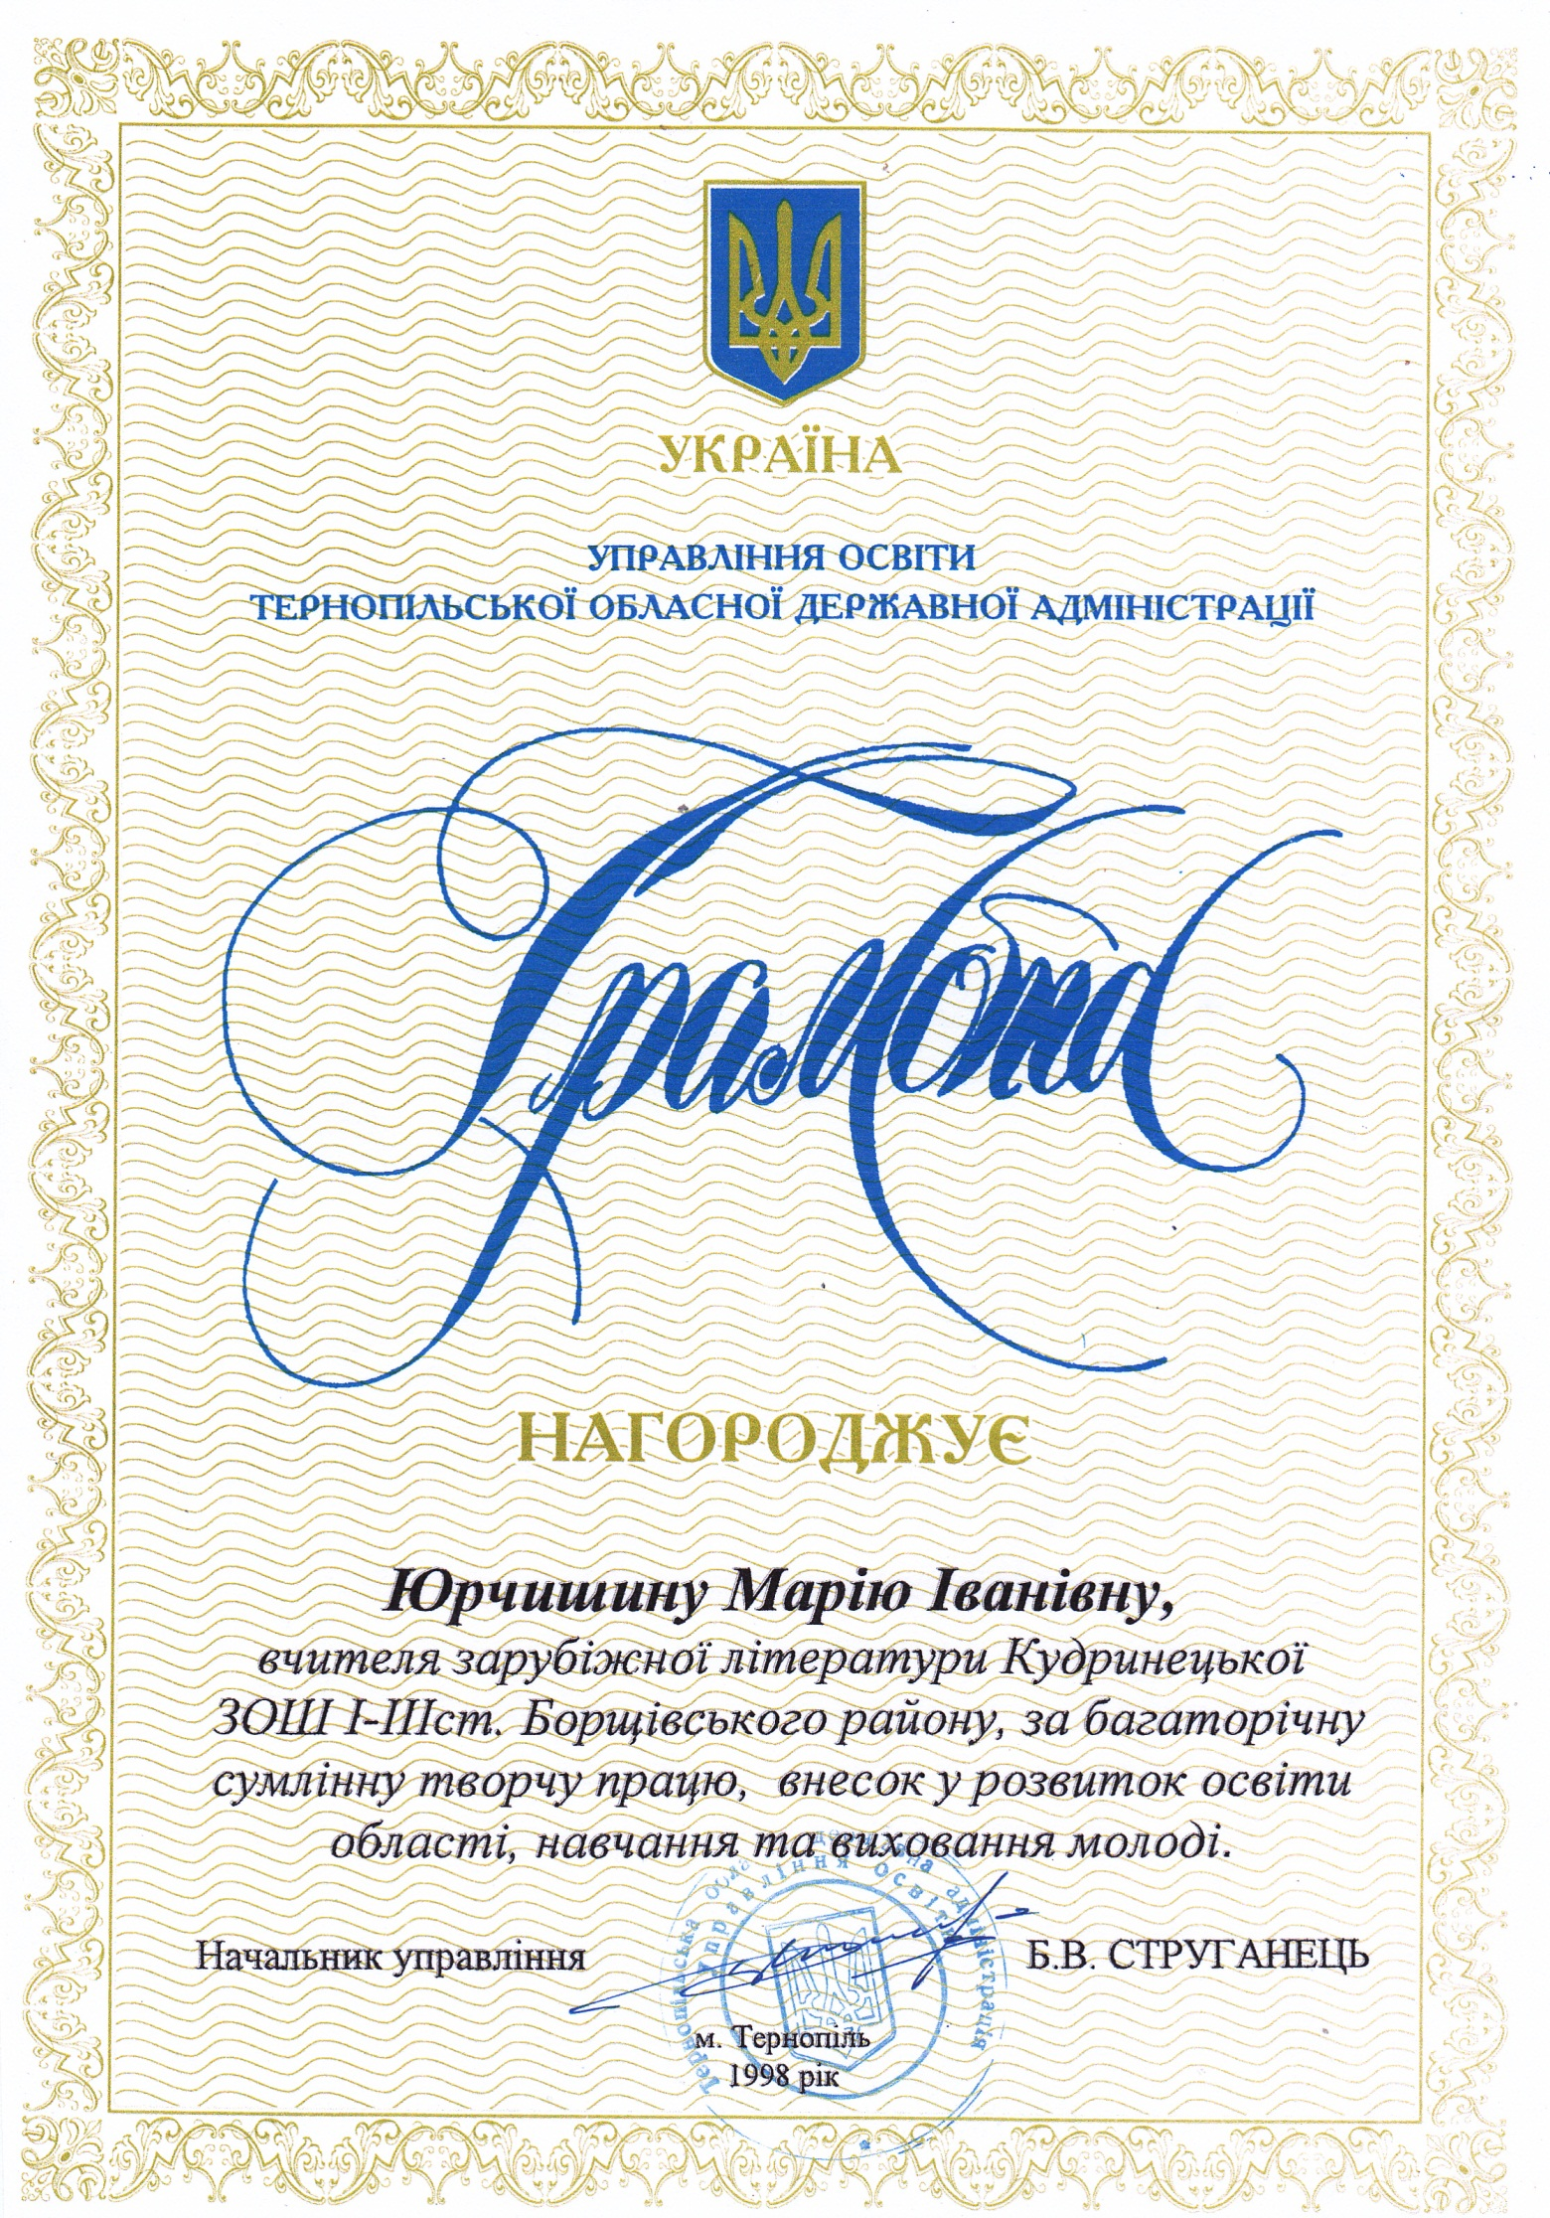
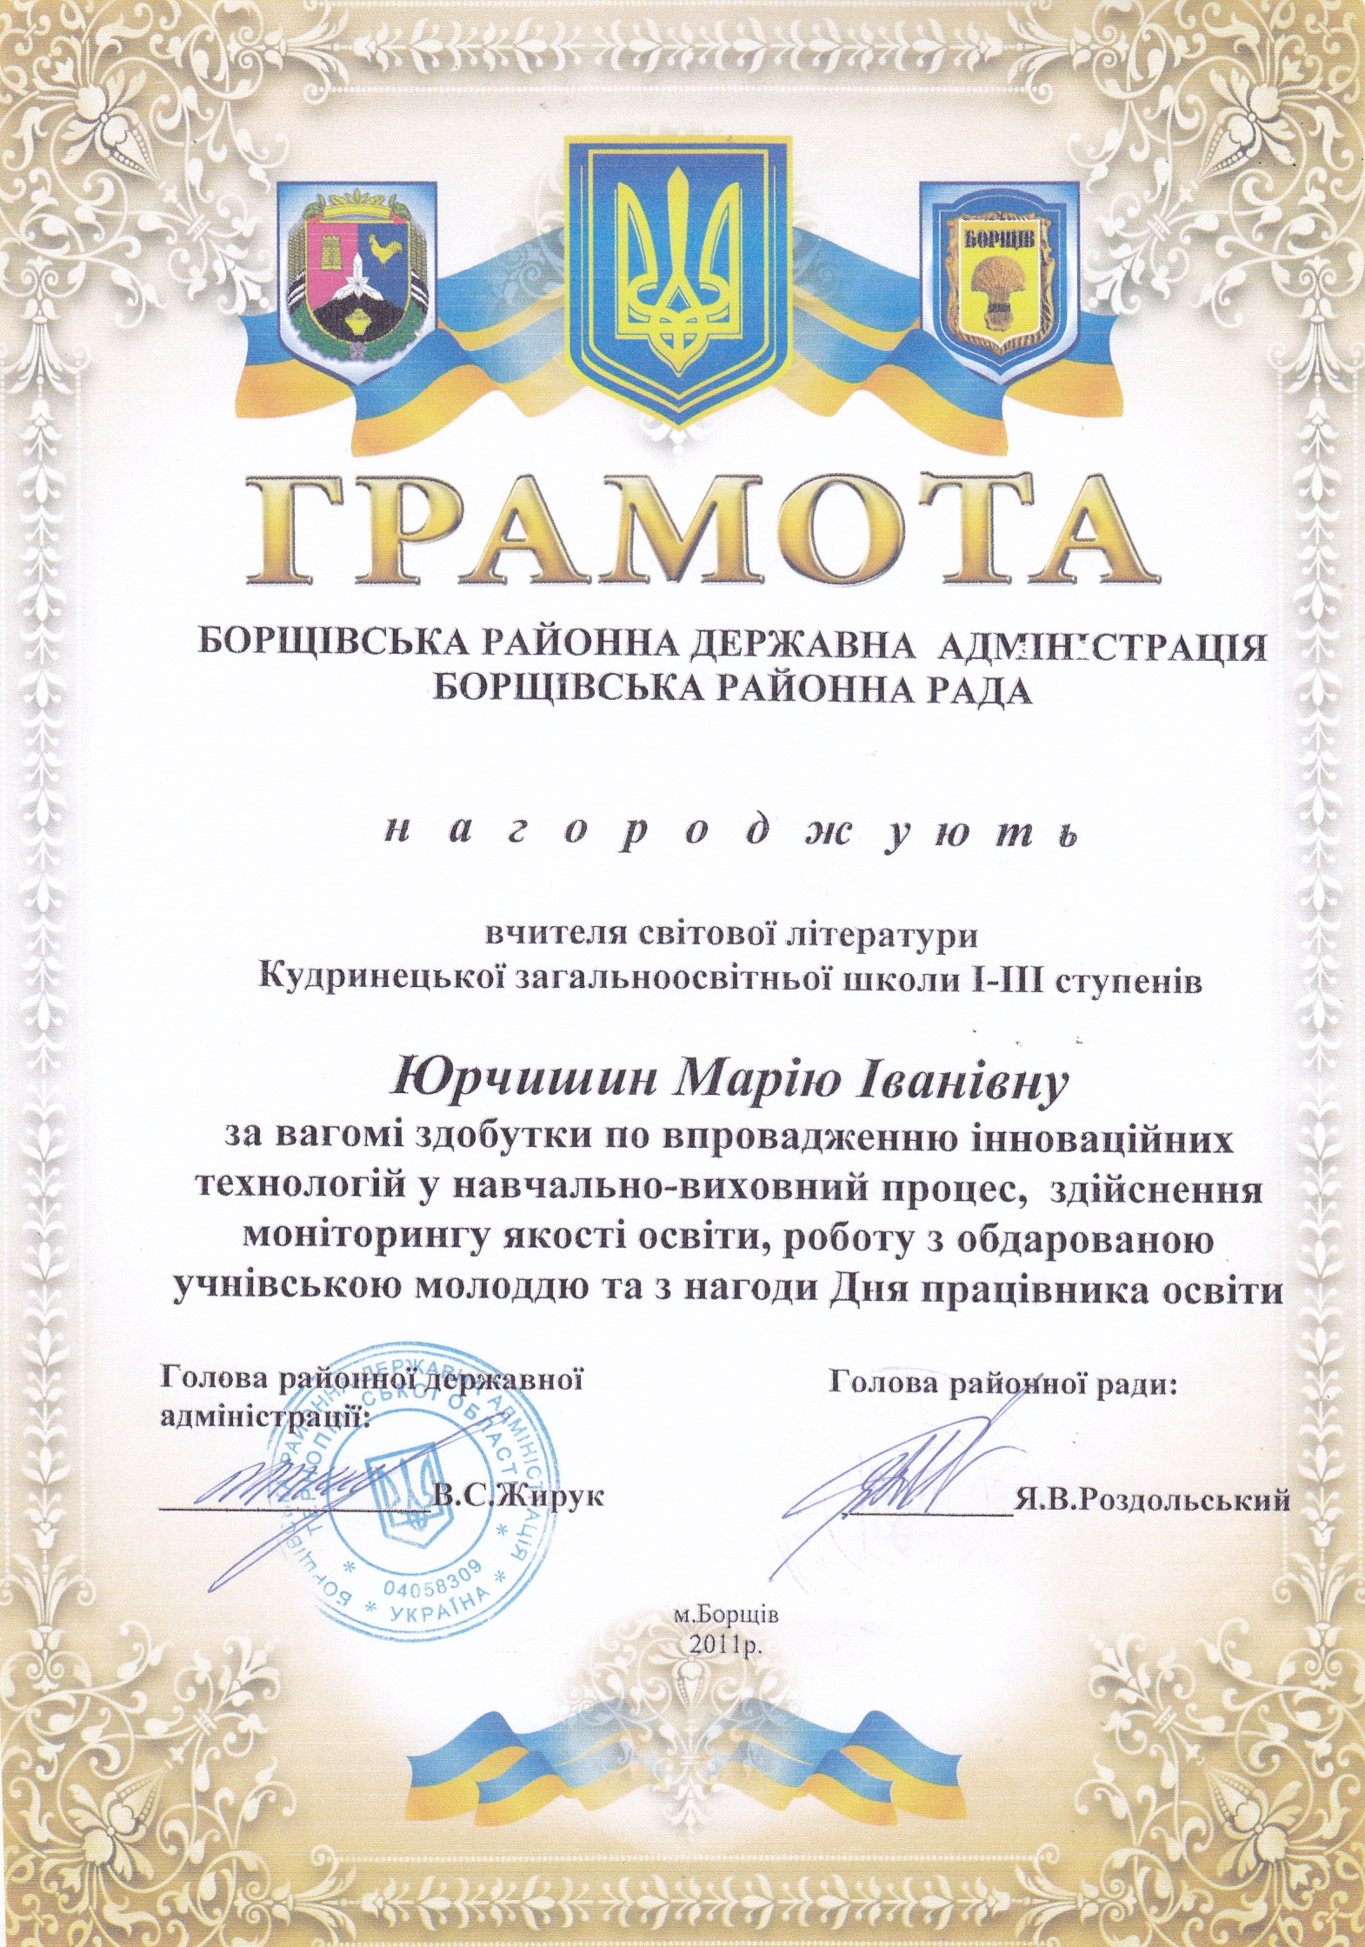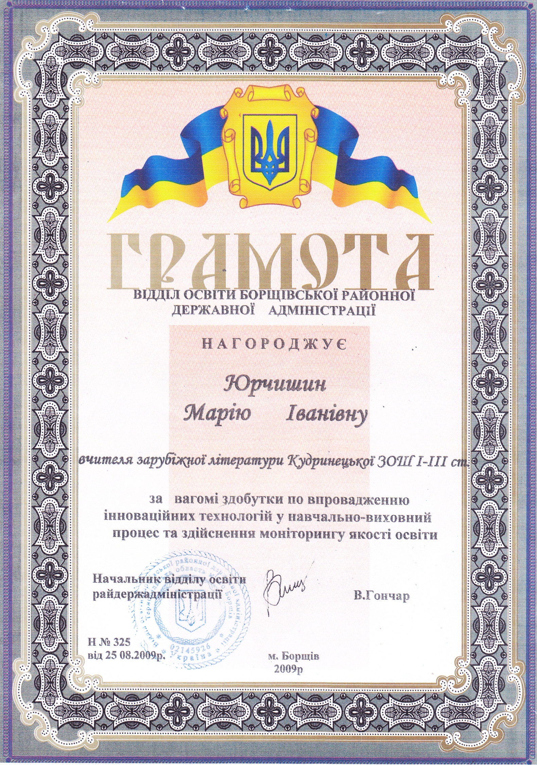
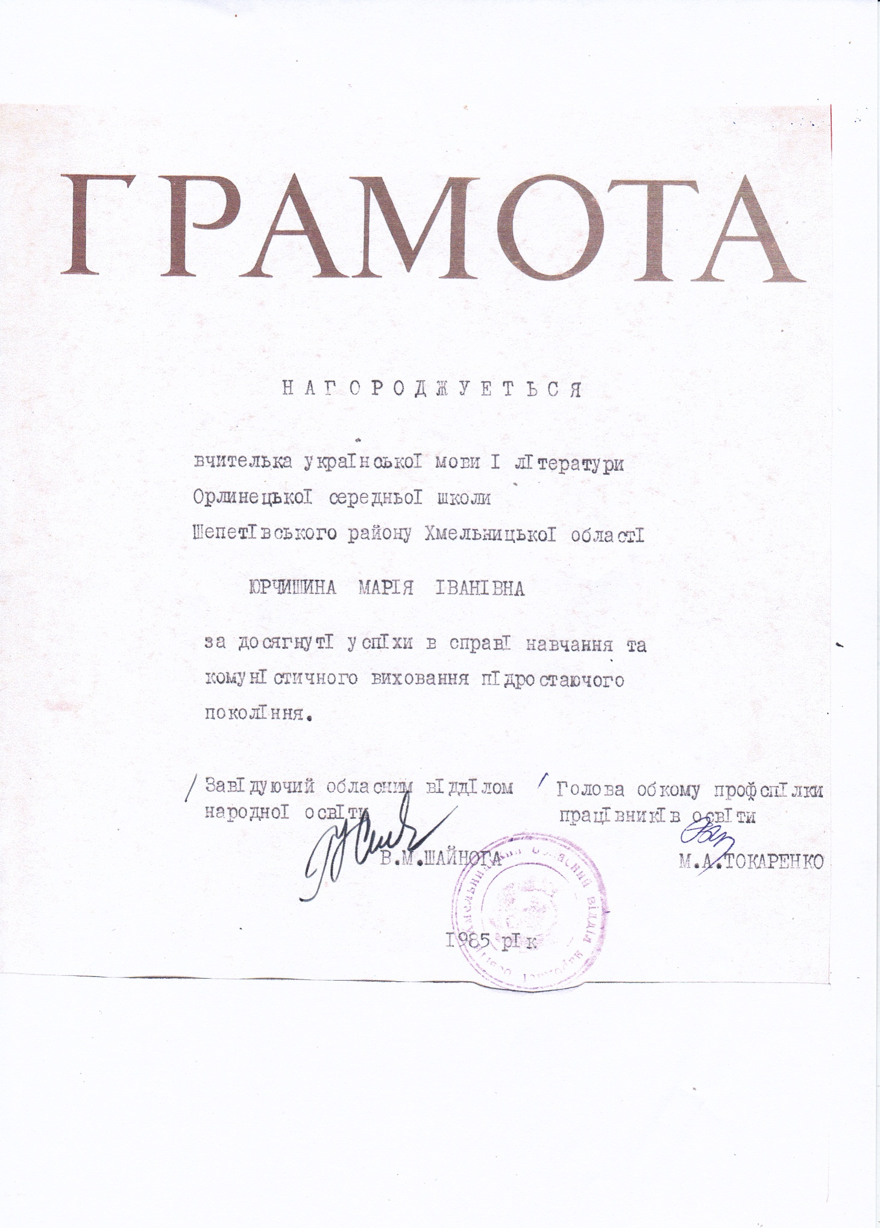

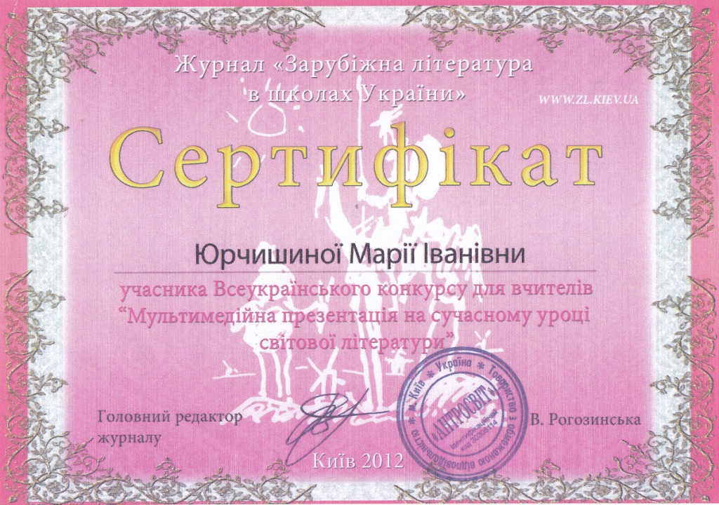
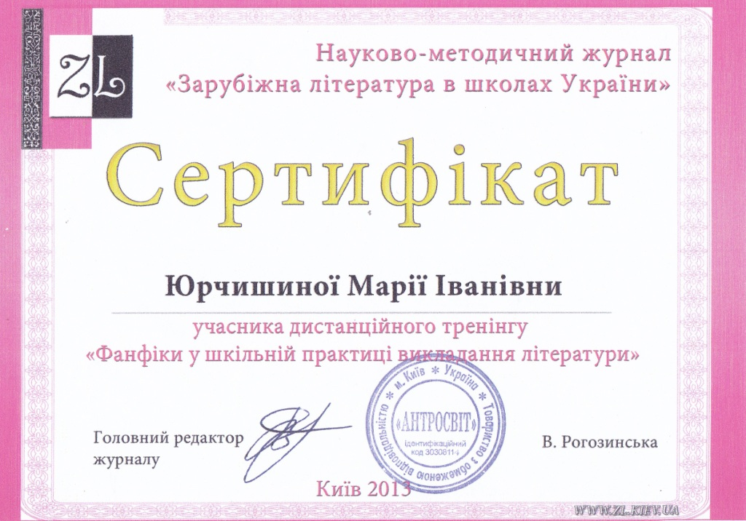
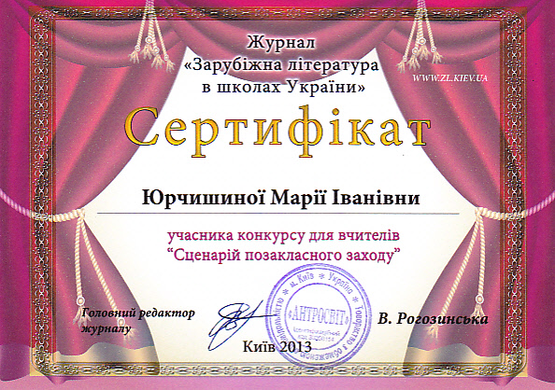
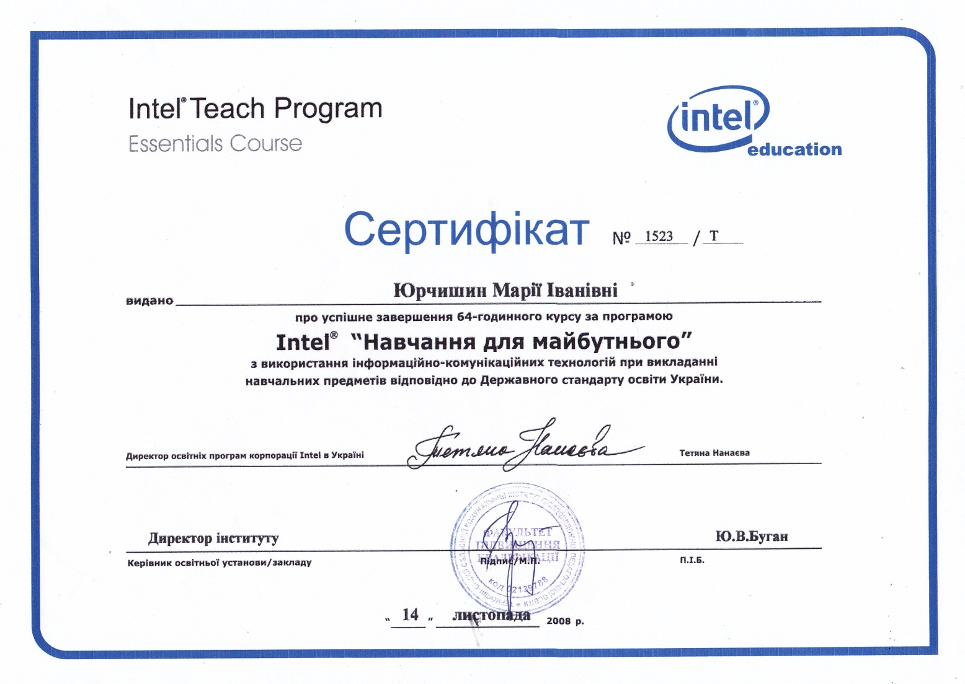
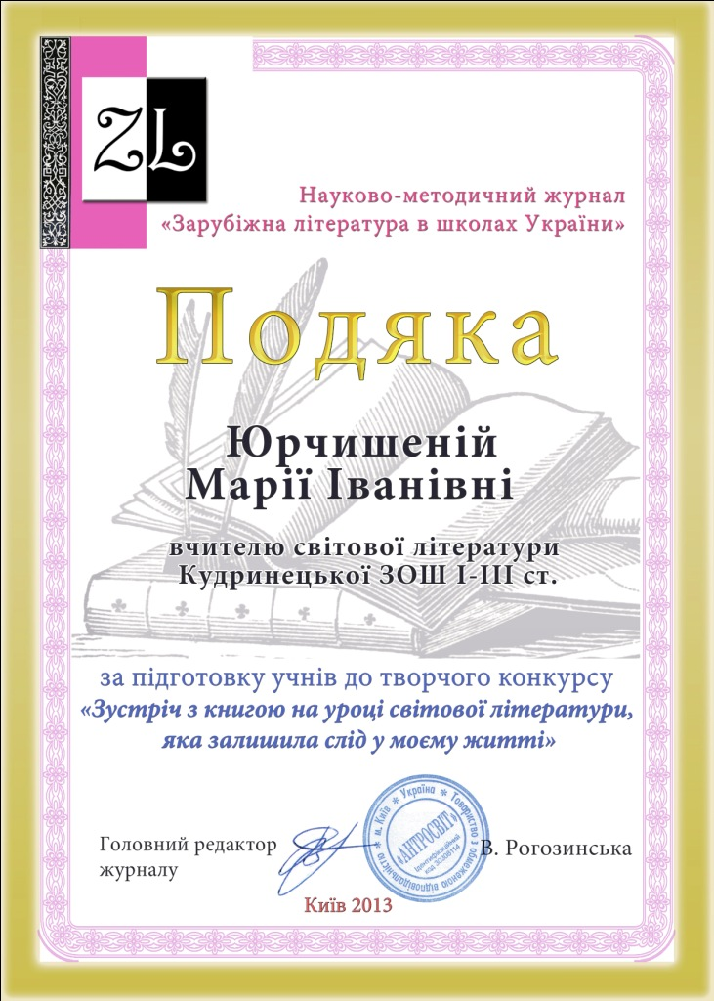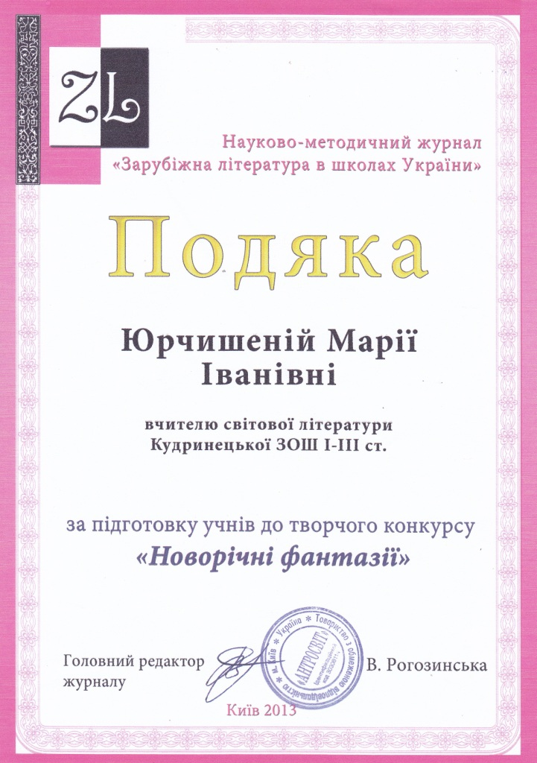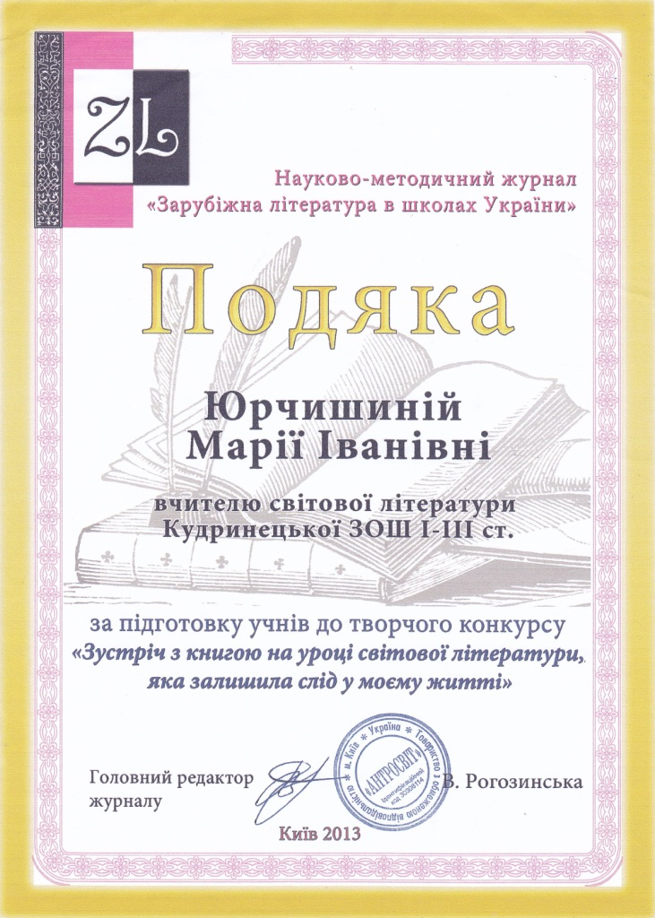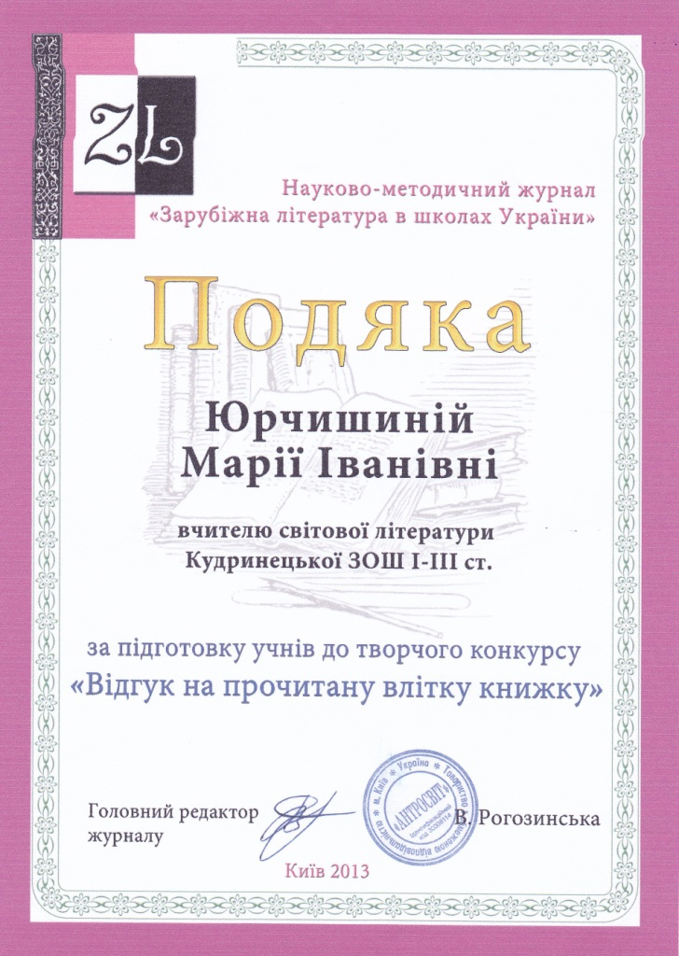
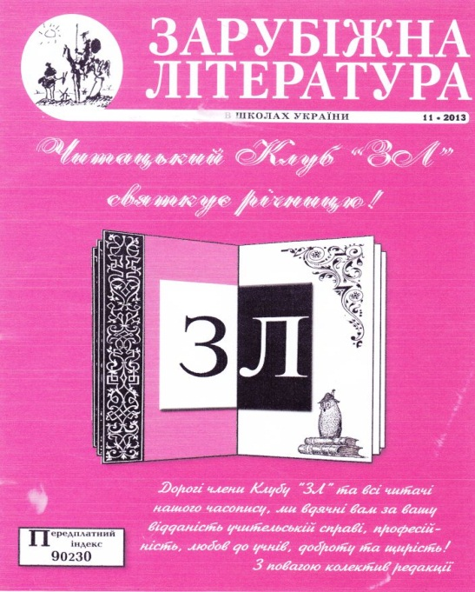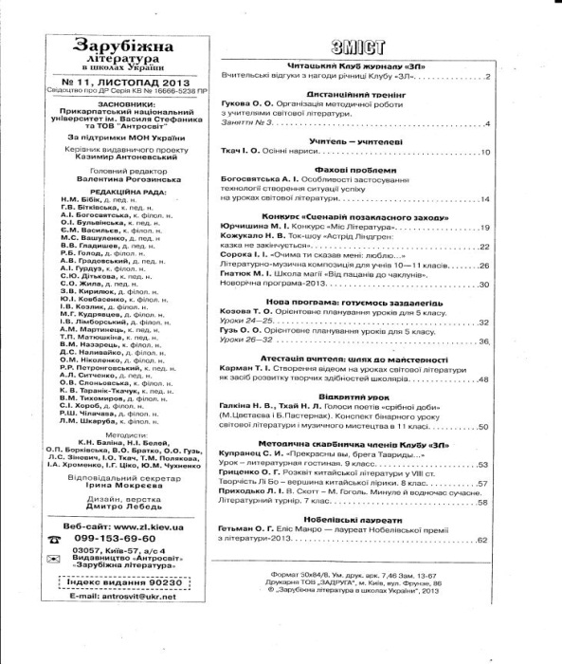
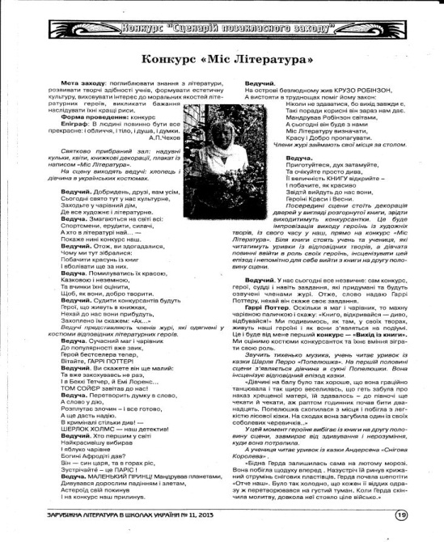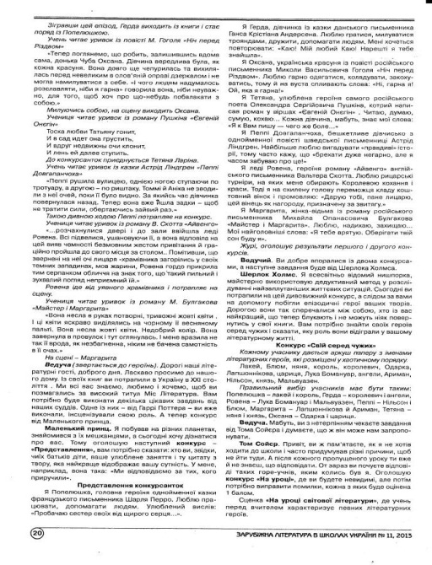
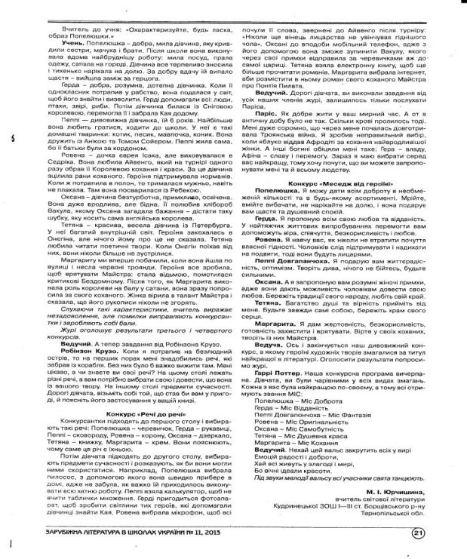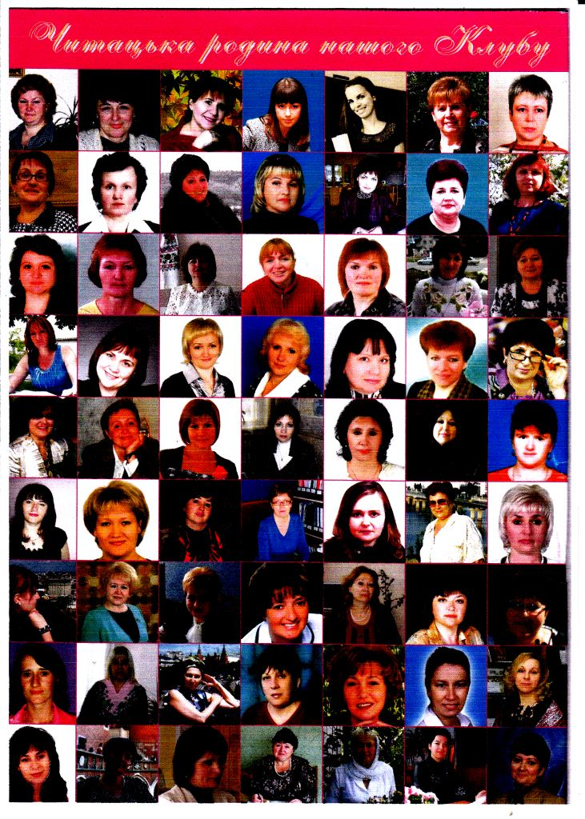

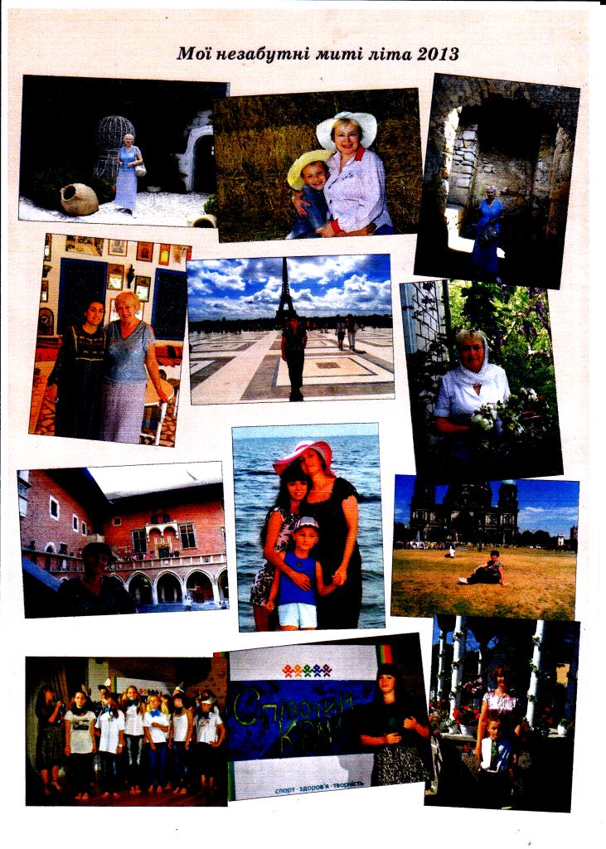
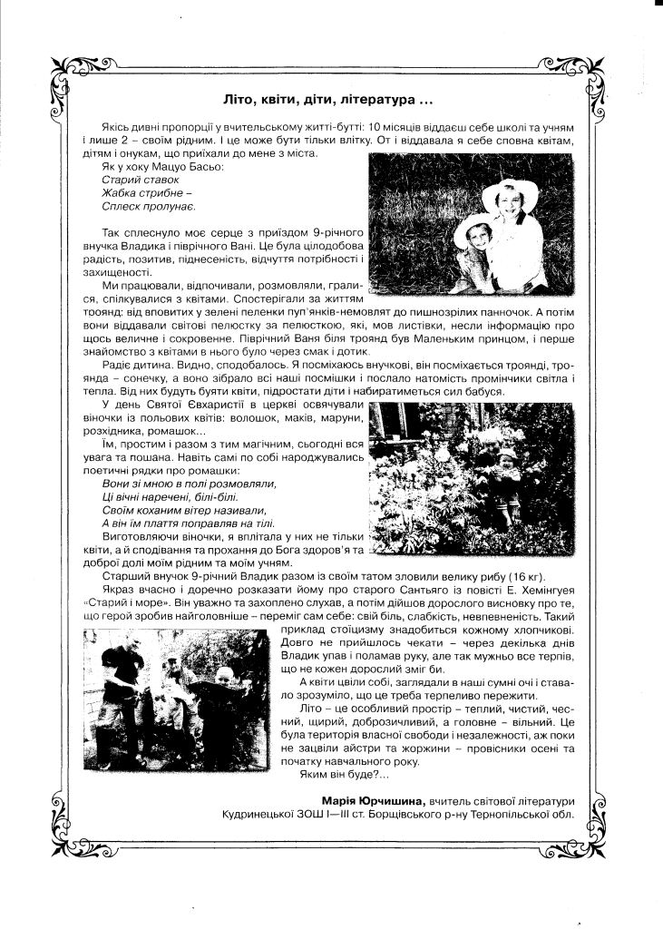
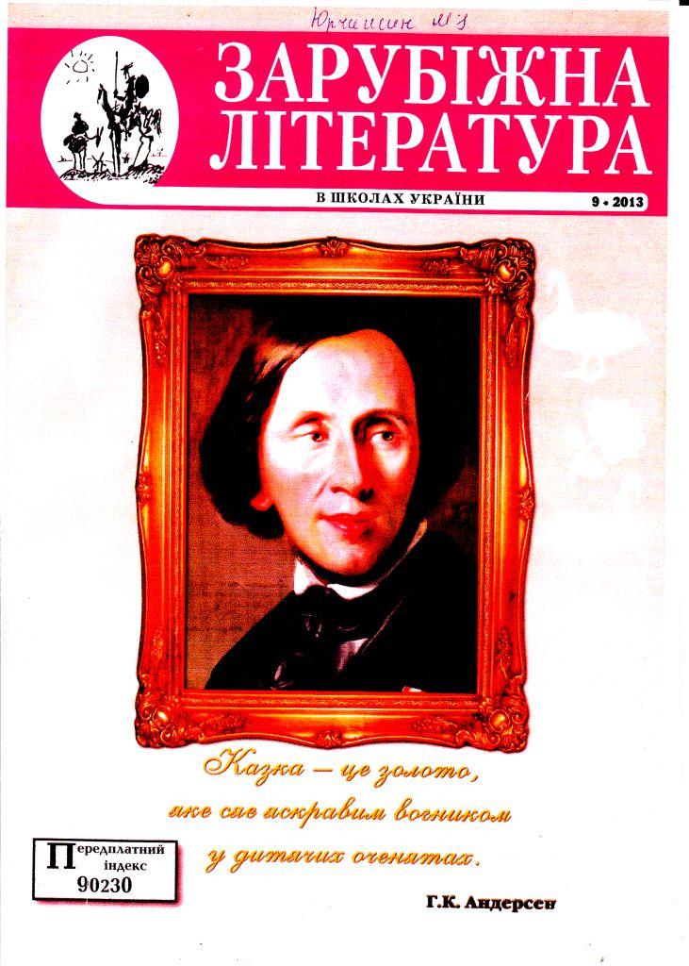
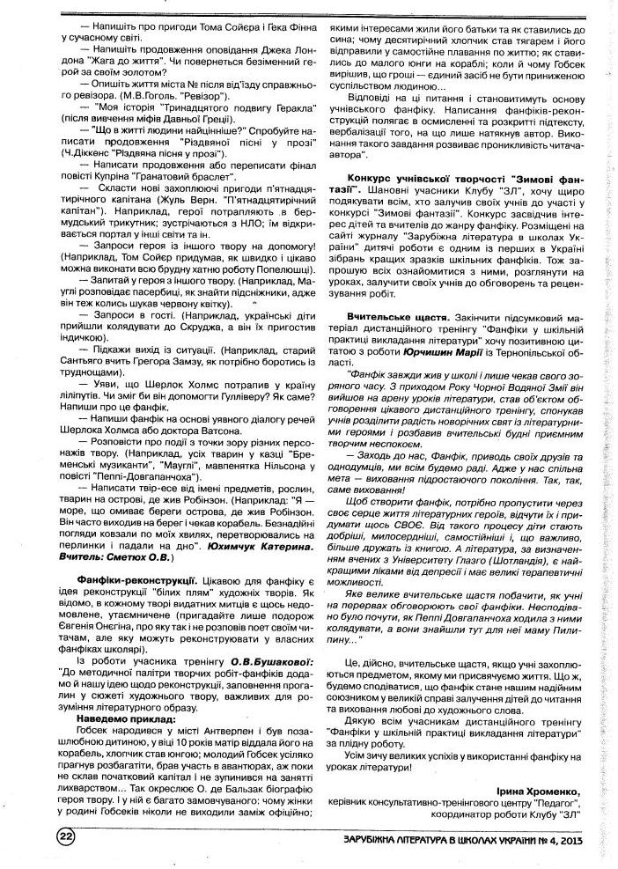
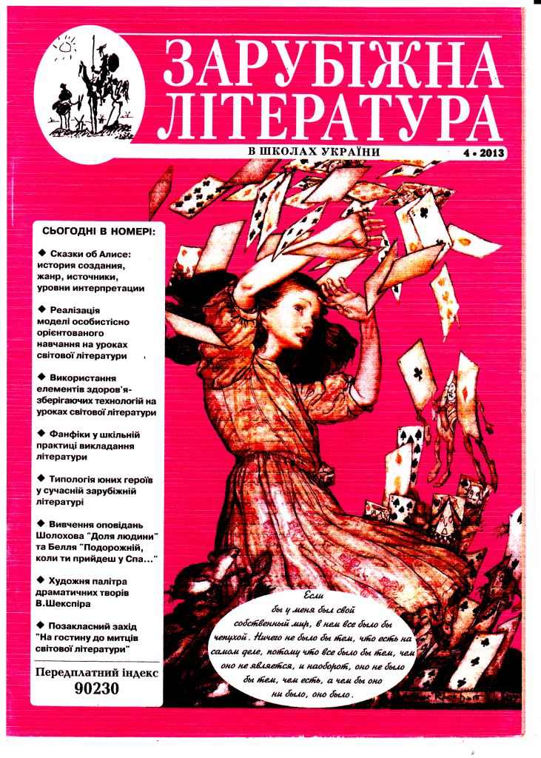

Досягнення моїх учнів
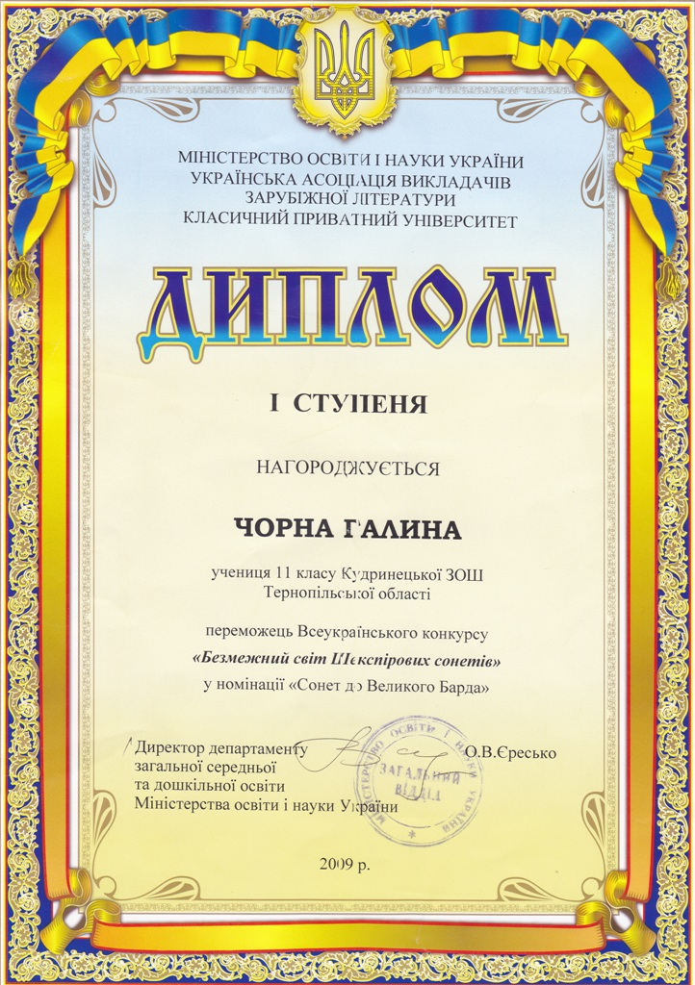
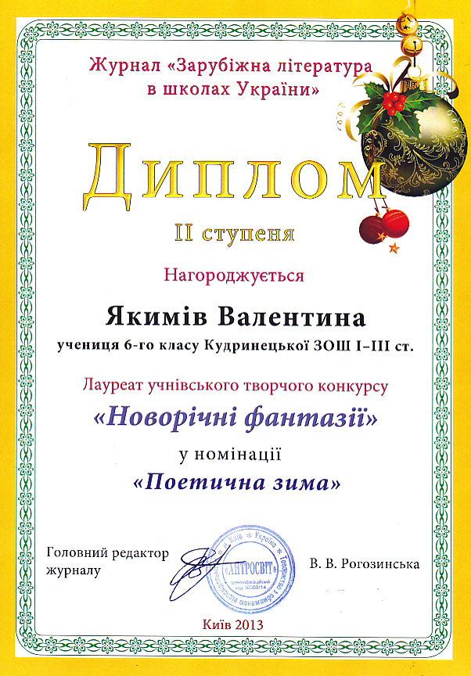
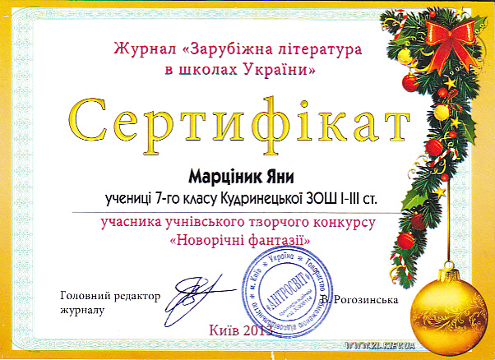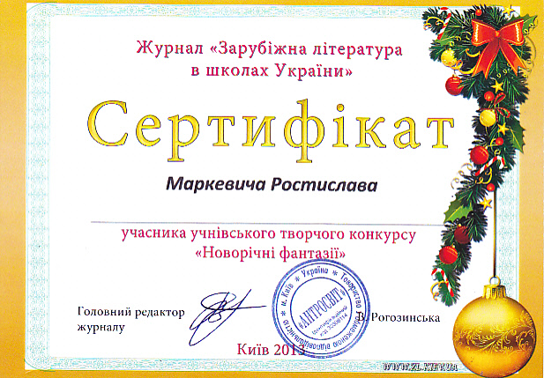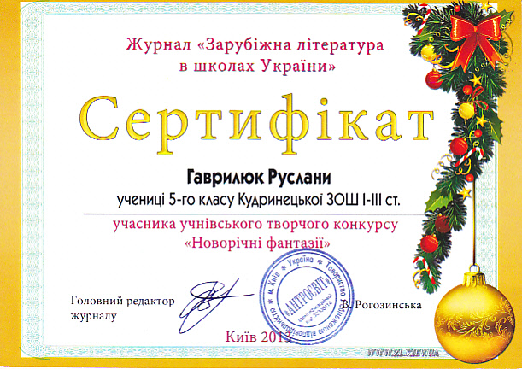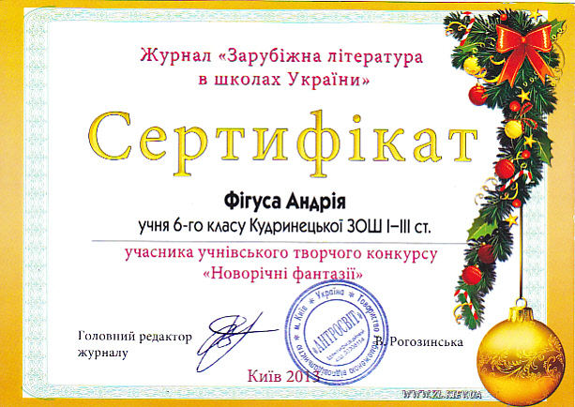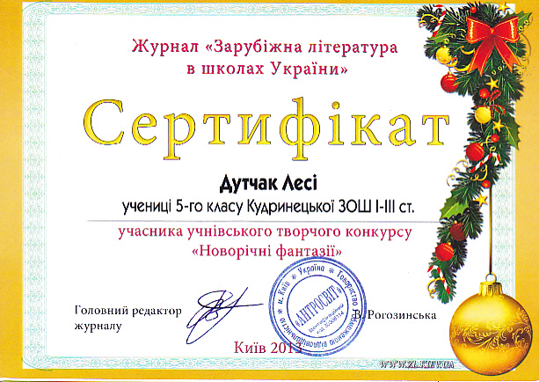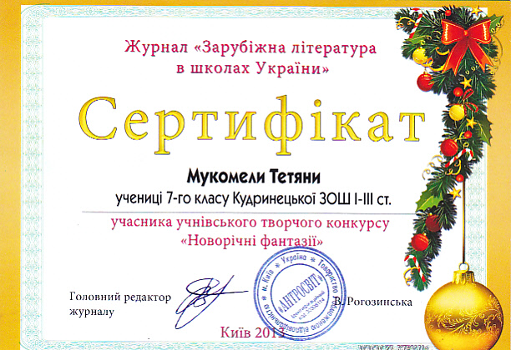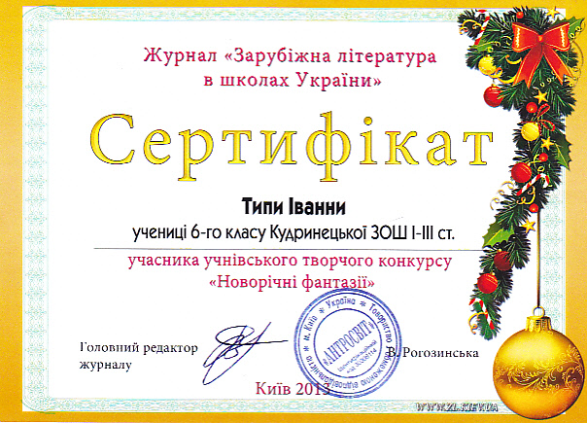
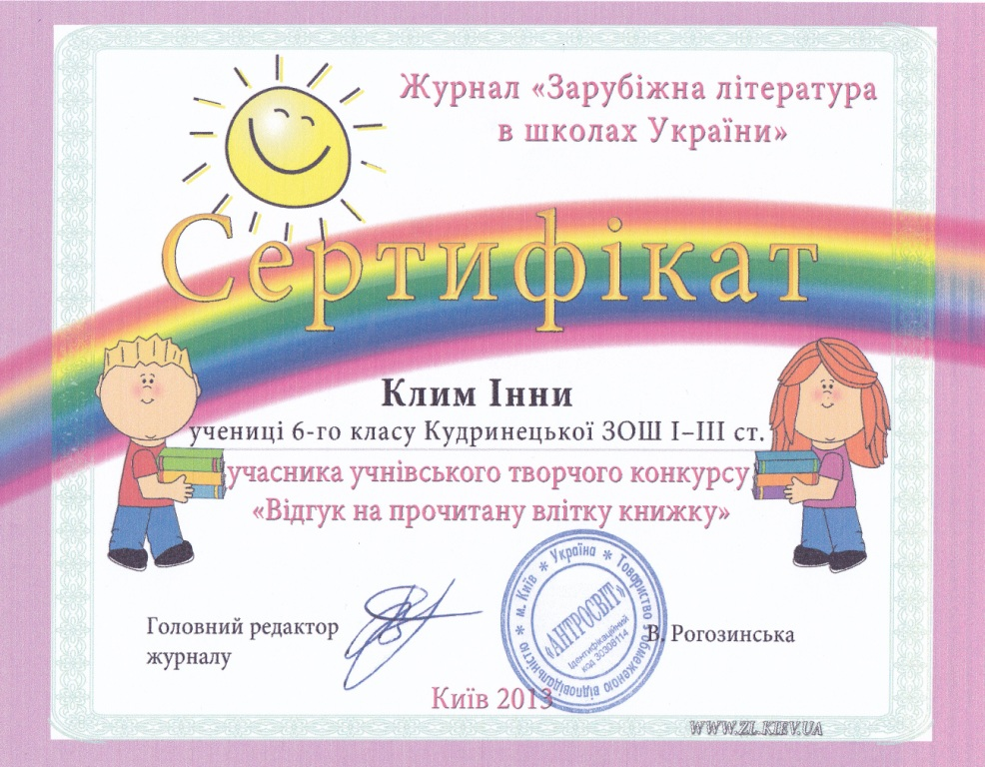
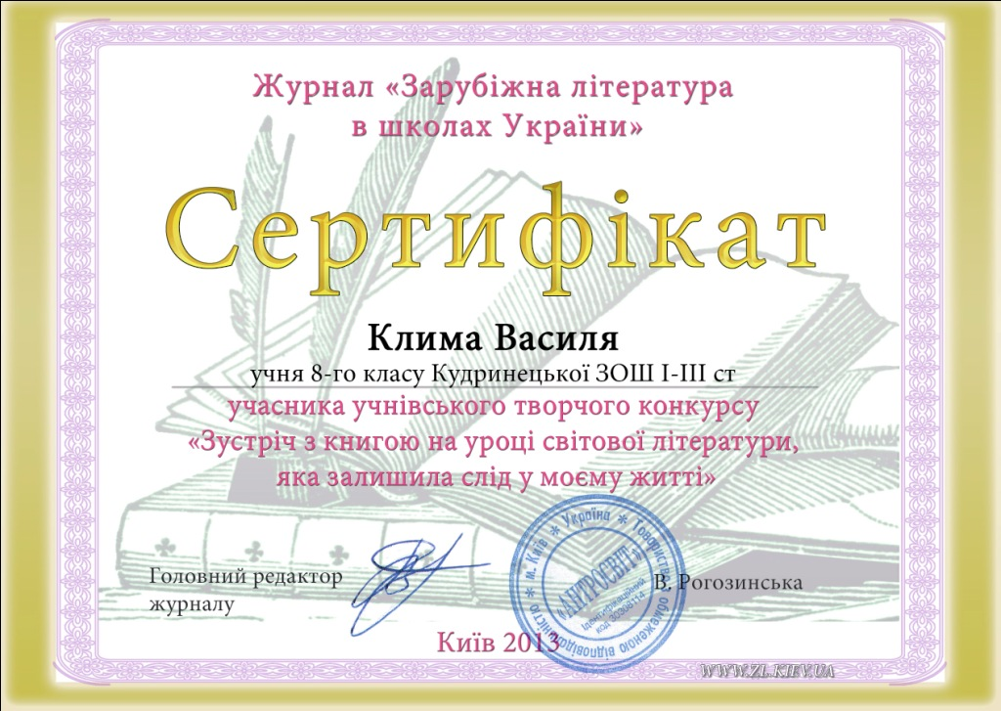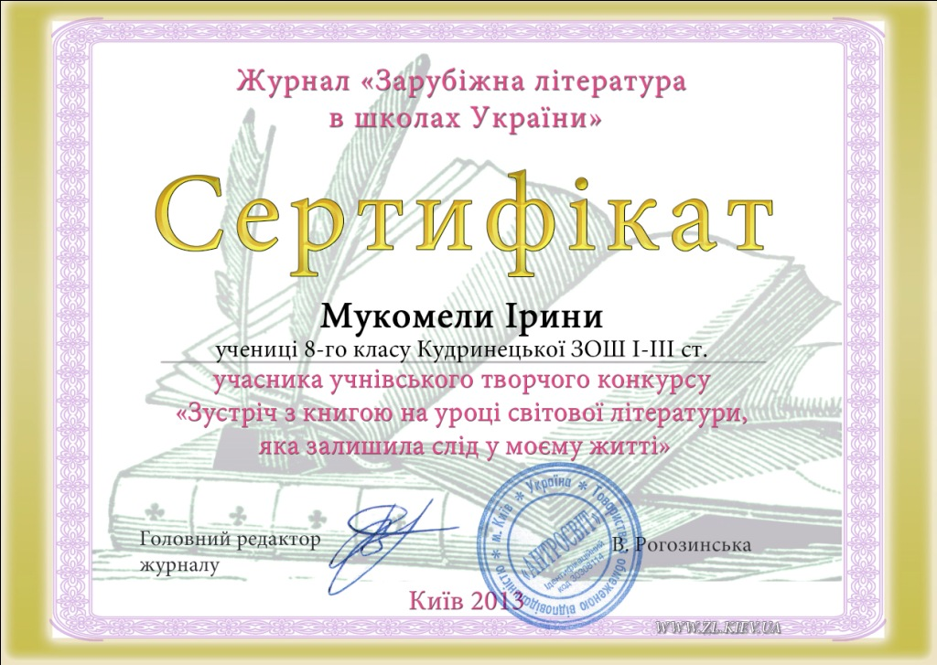

1.2. Життєвий досвід (автобіографія)
Я, Юрчишина Марія Іванівна, народилась 2 листопада 1959 року в селі Пиляї Шепетівського району Хмельницької області.
У 1967році вступила до першого класу Мокіївської середньої школи, яку закінчила в 1977 році із золотою медаллю.
У 1977 році вступила до Кам’янець-Подільського державного педагогічного інституту ім. В. П. Затонського на філологічний факультет за спеціальністю «Українська мова і література», який закінчила у 1981 році.
З 1981 по 1983 роки працювала вчителем російської мови та літератури Орлинецької середньої школи Шепетівського району Хмельницької області.
З 1983 по 1990 роки працювала вчителем української мови та літератури Орлинецької середньої школи Шепетівського району Хмельницької області.
У 1990 році вступила на філологічний факультет за спеціальністю «Російська мова і література» Кам’янець-Подільського державного педагогічного інституту
ім. В. П. Затонського, який закінчила в 1993 році.
З 1990 по 1993 роки працювала вчителем російської мови та літератури Кудринецької ЗОШ І-ІІІст. Борщівського району Тернопільської області.
З 1990 року працюю вчителем світової літератури Кудринецької ЗОШ І-ІІІ ст. Борщівського району Тернопільської області.
Заміжня. Моя сім’я:
Чоловік, Юрчишин Володимир Михайлович, 1960 року народження, пенсіонер.
Дочка, Рибій Руслана Володимирівна, аспірантка кафедри педагогіки Кам’янець-Подільського національного університету.
Син, Юрчишин Юрій Володимирович, кандидат наук з фізичного виховання та спорту, старший викладач кафедри спорту та спортивних ігор Кам’янець-Подільського національного університету.
Син, Юрчишин Михайло Володимирович, працівник компанії APPLE, місто Дубаї, Об’єднані Арабські Емірати.
Домашня адреса: село Кудринці Борщівського району Тернопільської області
1.3. Навчання у вузі
Вищу освіту я здобувала у Камя’нець-Подільському державному педагогічному інституті ім. В. П. Затонського. У мене залишились найприємніші спогади про найкращі роки студентства. Улюбленими предметами були українська мова і зарубіжна література. Ніколи не забуду розумних, вимогливих викладачів, але ідеалом ерудованої і доброї людини став викладач зарубіжної літератури Дзик Анатолій Петрович, який давав не тільки професійні знання, а й вчив креативності і критичному мисленню.
Працюючи в школі, намагаюсь творчо підходити до викладання предмету, розробила власну систему уроків, сценарії позакласних заходів, так щоб було актуально, оригінально, цікаво мені, моїм учням та оточуючим. Окремі роботи були надруковані і відзначені. Так, моя система уроків з вивчення повісті М. В. Гоголя «Тарас Бульба» увійшла до навчального посібника «Календарно – тематичне планування шкільного курсу зарубіжної літератури - 7 клас», 1999 рік. У журналі «Зарубіжна література в школах України» № 7-8, 2013 року була висловлена мені подяка за підготовку учнів до творчого конкурсу есе на тему «Зустріч з книгою на уроці світової літератури, що залишила слід у моєму житті».
Моя робота - есе «Літо, діти, квіти, література…» в рамках творчого конкурсу для вчителів «Мої незабутні миті літа 2013» була надрукована в журналі «Зарубіжна література в школах України» №9, 2013 року.
Надсилала свої роботи на участь у Всеукраїнських вчительських конкурсах «Мультимедійна презентація на уроці світової літератури», «Сценарій позакласного заходу» (робота надрукована в журналі №11, 2013 року). Всі роботи розміщені на сайті журналу zl.kiev.ua
Брала участь у тренінгу «Фанфіки у шкільній практиці викладання світової літератури». На підтвердження виконаних роботи є сертифікати. Зараз беру участь у тренінгу «Організація методичної роботи з учителями світової літератури».

Розділ 2. Я у світі людей
Громадська робота є невід’ємною складовою діяльності кожного вчителя. З 2000 року - член профкому працівників Кудринецької ЗОШ І-ІІІ ст. З 1999 року - член атестаційної комісії.
У вільний від роботи час мої думки і помисли про школу. Це стало невід’ємною частиною мого життя. Люблю читати періодичну пресу, інтернетні новини, подобається спілкування у соціальних мережах, здебільшого зі своїми учнями. В цьому також відчуваю свою вчительську присутність і виховний вплив. Релакс душі знаходжу у в’язанні та вишиванні. Альбом із моїми ексклюзивними в’язаними речами можна побачити на моїй сторінці в соціальній мережі «Однокласники».
Розділ 3. Погляд на себе і в майбутнє
Найбільше ціную своє життя і життя моїх рідних. На перше місце ставлю духовність, яка завжди допомагає у непростому світі. Прагну жити за вченням Ісуса Христа. Теоретично це просто, а в кожній конкретній ситуації відчувається складна боротьба гордині і смирення, добра і зла. Намагаюсь бути щирою, відвертою, щоб мої учні бачили в мені не тільки вчителя, а й звичайну людину з проявами її сили і слабкості.
Бог дав мені місію вчити дітей, і я вдячна йому, що маю можливість її виконувати. Вчу дітей, як виростити в їхніх душах різні квіти: троянди краси, ромашки любові, незабудки вірності, волошки простоти, гіацинти честі, гладіолуси перемог, чорнобривці материнства, сакуру самобутності, навіть якісь екзотичні квіти стресостійкості чи компетентності. Я не дарую їм ці квіти, а засобами літератури спонукаю дітей готувати в їхніх душах родючий грунт, ростити та дбайливо плекати свій скарб аж до повного розквіту, а потім пелюстку за пелюсткою віддавати людям і знати, що від цього не зміліє душа, а, навпаки, буятиме повноквіттям. За 32 роки, відданих школі - 6 випущених мною класів як класного керівника. У церкві на великі свята, коли звідусіль з’їжджаються люди, я бачу, що більшість із них є моїми учнями. У їхніх долях, вчинках я відчуваю свою частинку відданого серця, яке знов і знов наповнюється любов’ю та бажанням ростити в учнівських душах квіти. Хочеться випустити у світ добрими людьми мій 6-ий клас, прагну досягти нових вершин у професійній діяльності, щоб мною пишалися учні, як і я горджуся ними.
Для цього я постійно аналізую свою педагогічну діяльність, бачу позитивні сторони і незадоволена недоліками, які бентежать мене і заставляють бути у постійному пошуку нових засобів підвищення свого професійного рівня та рівня навчання і виховання моїх учнів.
Звідси і випливає мій девіз: «Працювать, працювать безупинно, кожній хвилі нема вороття». Свої уроки і далі буду творити цікавими, сучасними, потрібними, плідними. Проводитиму позакласну роботу, братиму участь у Клубі «ЗЛ».
Хочу за допомогою ресурсів предмету «Світова література» придбати для своєї віддаленої школи мультимедійну дошку, як колись придбала телевізор і DVD. Розумію, що в моїх 54 роки часу обмаль, щоб відкладати на завтра заплановане.
Розділ 4. Результати педагогічної діяльності
Динаміка результатів педагогічної діяльності така:
- Від вчителя категорії «спеціаліст» до вчителя «вищої» категорії та звання «старший вчитель»;
- Від нагороди – Грамоти районного відділу освіти до Грамоти Міністерства освіти і науки України
Розділ 5. Науково-методична діяльність
Своїм покликанням вважаю навчити учнів йти не тільки через терни до зірок, а й спонукати зірки зробити терни менш колючими, щоб легше було долати перешкоди. Я не беру дітей за руку і по-батьківському не веду їх дорогою життя, а вчу самим шукати свій неповторний шлях. Звідси і випливає проблема, над якою я зараз працюю: «Розвиток критичного мислення на уроках світової літератури і в позакласній роботі». А навіщо критично мислити людині? Це потрібно, щоб:
- Навколишню дійсність сприймати усвідомлено;
- До чужої думки ставитись терпимо;
- Кумира собі не творити;
- Соціально небезпечним стереотипам підвладним не бути;
- Свою думку мати, її формулювати, аргументувати, поглиблювати, і при потребі змінювати;
- На помилках своїх і чужих вчитися;
- Себе тверезо оцінювати і контролювати;
- Наслідки своїх вчинків вміти прогнозувати;
- Свої навички і знання вміти застосувати;
- Розвиватися, самовдосконалюватися, кращим ставати.
Хіба мало причин, щоб технологію розвитку критичного мислення використовувати? Основною метою моїх уроків є створення ситуації, щоб учні думали, запитували, сперечалися, висловлювали і відстоювали свої думки, тобто, щоб критично мислили. Аби така робота була ефективною, атмосферу занять роблю творчою та довірливою, щоб кожен учень відчув, що його думка є рівною серед рівних, заслуговує на увагу і навіть на повагу. Адже активний та мислячий учень в майбутньому буде вільним, дієвим, компетентним, із демократичним мисленням громадянином. Саме на таку кінцеву мету націлені мої уроки, в основі яких лежить технологія критичного мислення.
Впроваджую інформаційно-комунікаційні технології в навчально-виховний процес, що забезпечує поступовий перехід освіти на новий, якісний рівень. Під час вивчення світової літератури намагаюсь активно використовувати сучасні педагогічні технології: комп’ютеризоване навчання, інтерактивні форми і види роботи як навчальна взаємодія учнів в групах, виконання практичних і різноманітних творчих завдань, підготовка диспутів. Використовую інтернетні ресурси, мультимедійні презентації, матеріали компакт-дисків, що дає можливість відтворювати візуальну та аудіоінформацію (кінохроніку, уривки з художніх і документальних кінофільмів). Поряд із уже відомими інтерактивними методами апробовую свої інноваційні – «таблиця думок», «віртуальні сайти». Оскільки сучасний учень є мобільним, інтернетним і сайтовим, то я з цікавістю освоїла і стала активним користувачем «Однокласників», «Контактів», «Інстаграм», на яких постійно «зависають» мої учні. Формат і суть цих сайтів методично використовую для розвитку критичного мислення на уроках і в позакласній роботі. Використання ІКТ допомагає за короткий час засвоїти і переробити великий обсяг інформації. Саме тому, на мою думку, наочне подання інформації має велике значення під час усіх етапів уроку.
Мої напрацювання базуються на конкретних наукових і практичних досягненнях досвіду кандидата філологічних наук А.І. Богосвятської «Використання ІКТ (інформаційно-комунікативних технологій) у процесі викладання світової літератури», керівника консультативно- тренінгового центру «Педагог» Ірини Хроменко «Використання технологій розвитку критичного мислення на уроках світової літератури», досвіді відомих вчителів області Дзика Анатолія Петровича, Чоловської Ольги Сильвестрівни.
Велике значення для мене має навчання на курсах підвищення кваліфікації, відвідування уроків у своїх колег та проведення уроків в рамках методичного об’єднання вчителів світової літератури, керівником якого є я. Із задоволенням співпрацюю з вчителями району на засіданні творчої групи, де ми шукаємо активні й творчі способи викладання предмета.
На базі Кудринецької ЗОШ І-ІІІ ст. були проведені районні семінари, на яких я проводила відкриті уроки та виховні заходи:
- Семінар вчителів світової літератури «Інтегровані уроки як засіб покращення вивчення світової літератури» . Відкритий урок світової літератури і географії «Глобальні проблеми людства і їх висвітлення у творах світової літератури».
- Семінар бібліотекарів «Читацька активність школярів». Відкритий урок світової літератури «Презентація книг Джоан Кетлін Роулінг про Гаррі Поттера».
- Семінар-практикум вчителів світової літератури «Формування активної читацької особистості засобами інтерактивних форм навчання на уроках зарубіжної літератури». Відкритий урок «Тема України та українців у творах М.В. Гоголя», вистава шкільного драмтеатру «Ніч перед Різдвом в Кудринцях»» ( на основі творів М.В. Гоголя).
- Районний семінар директорів «Кабінетна система в школі». Відкритий урок «М. В. Гоголь – великий український і російський письменник»
Додаткові можливості для фахового зростання, реалізації професійної активності дає для мене участь у роботі Клубу «ЗЛ», який створений при науково-методичному журналі «Зарубіжна література в школах України». Я брала участь у всіх тренінгах і конкурсах , що були організовані Клубом (про це сказано в попередніх розділах).
Розділ 6. Позаурочна діяльність з предмета
Активно проводжу позакласну роботу з предмета. Як на мене, то це така система свобод, які сприяють дитячій самореалізації. Це відбувається тоді, коли учень навчиться критично мислити і робити правильний вибір. Для цього я щороку проводжу тижні світової літератури. Їх з нетерпінням чекають школярі, тому що види робіт та заходи різноманітні і ніколи не повторюються: конкурс на кращу інсценізацію художнього твору, свято «Література і мода», урок-засідання Нобелівського комітету, гра «Вибори античних богів та героїв до сучасного парламенту», інформаційна година «Саміт літературних героїв про вступ України до Євросоюзу». Завдяки розвитку критичного мислення учні можуть бачити суспільні та політичні проблеми і знаходити шляхи вирішення їх. Проводжу проектну роботу ( «Міс та Містер Література», що завершився конкурсом між учасниками). Сценарій позакласного заходу «Міс Література» опублікований у журналі «Зарубіжна література в школах України» № 11 2013 року.
Становленню критично мислячої людини сприяє і робота літературного гуртка «Натхнення», керівником якого є я. Кожен рік гуртківці виступають у Будинку культури та в дитячому садочку «Сонечко» із підготовленими заходами:
- Літературне свято «Сила і грація»;
- Інтелектуальна гра «LG-ЕВРИКА», де голова держадміністрації подарував школі телевізор і DVD;
- Вистава «Ніч перед Різдвом» (за однойменним твором М. В. Гоголя);
- Вистава «Сорочинський ярмарок» (за однойменним твором
- М. В. Гоголя);
- Вистава «Кицьчин дім» (за однойменним твором Самуїла Маршака);
- Вистава «Врятуйте Книгу!».
Однією із складових розвитку критичного мислення є робота з обдарованою молоддю. В 2009 році у Всеукраїнському творчому конкурсі «Безмежний світ Шекспірових сонетів» у номінації «Сонет до Великого Барда» учениця 11 класу Чорна Галина зайняла І місце і нагороджена Дипломом І ступеня, а я – Грамотою МОН України. Школярка зрозуміла проблему сучасної молоді, яка втрачає цінності геніального і величного, відчула особисту потребу захистити сонети великого Шекспіра: «Я зігрію сонет твій вустами, буде тепло йому, як у мами». (Робота учениці опублікована в журналі «Зарубіжна література» №11 2009 року). В 2013 році у Всеукраїнському творчому конкурсі «Новорічні фантазії» у номінації «Поетична зима» учениця 6 класу зайняла ІІ місце і нагороджена Дипломом ІІ ступеня, а я отримала Подяку від редакції журналу «Зарубіжна література в школах України». В цьому конкурсі брали участь ще 7 учнів, які отримали Сертифікати. В 2013 році 2 учнів взяли участь у творчому конкурі «Зустріч з книгою зарубіжної літератури, що залишила слід у моєму житті»(за підготовку учнів до цього конкурсу мені була висловлена подяка в часописі № 7-8, 2013 р.), 1учениця – у творчому конкурі «Відгук на прочитану влітку книгу», 4 школярів у конкурсі «Кращий літературний переклад українською мовою поетичного твору світової літератури». Всі учасники отримали Сертифікати, а вчитель – Подяки. Роботи всіх учасників творчих конкурсів розміщені на сайті журналу zl.kiev.ua.
Сценарій позакласного заходу
Конкурс «Міс Література»
Мета заходу: поглиблювати знання літератури, розвивати творчі здібності учнів, формувати естетичну культуру, виховувати інтерес до моральних якостей літературних героїв, викликати бажання наслідувати їхні кращі риси.
Форма проведення: конкурс
Епіграф: В людині повинно бути все прекрасне: і обличчя, і тіло, і душа, і думки.
А.П.Чехов

Святково прибраний зал: надувні кульки, квіти, книжкові декорації, плакат із написом «Міс Література»
На сцену виходять ведучі : хлопець і дівчина в українській формі.
Ведучий. Добридень чи добривечір усім,
Сьогодні свято тут у нас культурне,
Заходьте у чарівний дім,
Де все художнє і літературне.
Ведуча. Змагаються на світі всі:
Спортсмени, ерудити, силачі,
А хто в літературі най… -
Покаже нині конкурс наш.
Ведучий. Отож, ви здогадалися,
Чому ми тут зібралися:
Побачити красунь із книг,
І вболівати ще за них.
Ведуча. Помилуватись їх красою,
Казковою і неземною,
Та вчинки їхні оцінити,
Щоб, як вони, добро творити.
Ведучий. Судити конкурсантів будуть ,
Герої , що живуть в книжках,
Нехай до нас вони прибудуть,
Захоплено їм скажем: « Ах…»
Ведучі представляють членів журі, які по одному виходять на сцену. Вони одягнені у костюми відповідних літературних героїв.
Ведуча. Сучасний маг і чарівник,
До популярності вже звик,
Герой бестселлера тепер,
Вітайте, ГАРРІ ПОТТЕР!
Ведучий. Ви скажете він ще малий,
Та вже закохувавсь не раз,
То в Беккі Тетчер й Емі Лоренс,
ТОМ СОЙЄР завітав до нас!
Ведуча. Перетворить думку в слово,
А слово у дію,
Дослідить – і все готово,
А ще дасть надію.
В криміналі стільки див! –
ШЕРЛОК ХОЛМС наш, детектив!
Ведучий. Хто першим у світі
Найкрасивішу вибирав,
І яблуко чарівне
Богині Афродіті дав?
Він - син царя, та в горах ріс,
Зустрічайте – це ПАРІС !
Ведуча. МАЛЕНЬКИЙ ПРИНЦ ! Мандрував планетами,
Дивувавсь дорослими падіннями і злетами,
Астероїд свій покинув
І на конкурс наш прилинув.
Ведучий. На острові безлюдному жив КРУЗО РОБІНЗОН,
А вистояти в труднощах поміг йому закон:
Ніколи не здаватися, бо вихід завжди є,
Такі поради корисні він зараз нам дає.
Мандрував Робінзон світами,
А сьогодні він буде з нами
Міс літератури визначати,
Красу і Добро пропагувати.
Члени журі займають свої місця за столом.
Ведуча. Приготуйтеся, дух затамуйте,
Та очікуйте просто дива,
Її величність КНИГУ відкрийте –
І побачите , як красиво
Звідти вийдуть до нас вони,
Героїні Краси і Весни.
Посередині сцени стоїть декорація дверей у вигляді розкритої книги , звідти виходитимуть конкурсантки. Це буде імпровізація виходу героїнь із художніх творів , із свого часу у наш прямо на конкурс «Міс Література». Біля книги стоять учень та учениця, які читатимуть уривки із відповідних творів, а дівчата повинні ввійти в роль своїх героїнь , інсценізувати цей епізод і непомітно для себе вийти з книги на другу половину сцени.
Ведучий. У нас сьогодні все незвичне: сам конкурс, герої, судді і навіть завдання, які будуть придумані та озвучені членами журі. Отже , слово надаю Гаррі Поттеру, нехай він скаже своє завдання.
Гаррі Поттер. Оскільки я маг і чарівник, то махну чарівною паличкою і скажу : « Книго, відкривайся - диво, відбувайся!» Ми подивимось , як там, у своїх творах, живуть наші героїні і як вони появляться до нас. Це і буде від мене перший конкурс « Вихід із книги». Ми оцінимо костюми конкурсанток та їхнє вміння відобразити свою роль.
Звучить тихенько музика , учень читає уривок із казки Шарля Перро « Попелюшка» , а на першій половині сцени появляється дівчина в сукні Попелюшки . Вона інсценізує відповідний епізод.
« Дівчині на балу було так хороше, що вона граційно танцювала і так щиро веселилась , що геть забула про наказ хрещеної матері , їй здавалось – до півночі ще чекати й чекати, аж раптом годинник почав бити дванадцять. Попелюшка схопилася з місця і побігла з легкістю лісової кізки. На сходах вона загубила один із своїх соболевих черевичків..»
В цей момент героїня вибігає із книги на другу половину сцени, завмирає від здивування і нерозуміння , куди вона попала.
А учениця читає наступний уривок із казки Андерсена « Снігова Королева» .
« Бідна Герда залишилась сама на лютому морозі . Вона побігла щодуху вперед . Назустріч їй ринув крижаний струмінь снігових пластівців. Гарда почала шепотіти « Отче наш». Було так холодно, що кожен її віддих одразу ж перетворювався на густий туман. Коли Герда скінчила молитву, довкола неї стояло ціле військо.»
Зігравши цей епізод,Герда виходить із книги і стає поряд із Попелюшкою.
Учень читає уривок із повісті М. Гоголя « Ніч перед Різдвом»
« Тепер поглянемо,що робить , залишившись вдома сама , донька Чуба Оксана. Дівчина вередлива була , як кожна красуня. Вона довго ще чепурилась та вихилялась перед невеликим в олов’яній оправі дзеркалом і не могла намилуватися з себе. « І чого людям надумалось розславляти, ніби я гарна» говорила вона, ніби неуважно, для того, щоб хоч про що-небудь побалакати з собою.»
Милуючись собою, на сцену виходить Оксана.
Учениця читає уривок із роману О. Пушкіна « Євгеній Онєгін»
« Тоска любви Татьяну гонит,
И в сад идет она грустить,
И вдруг недвижны очи клонит,
И лень ей далее ступить»
До конкурсанток приєднується Татьяна Ларіна.
Учень читає уривок із казки Астрід Ліндгрен « Пеппі Довгапанчоха»
«Пеппі рушила вулицею, однією ногою ступаючи по тротуару, а другою – по риштаку. Томмі й Аніка не зводили з неї очей, поки її було видно. За якийсь час дівчинка повернулася назад. Тепер вона вже йшла задки – щоб не тратити сили, обертаючись зайвий раз.»
Такою дивною ходою Пеппі попадає на конкурс.
Учениця читає уривок із роману В. Скотта « Айвенго»
«…розчахнулися двері і до зали ввійшла леді Ровена. Всі підвелися, ушановуючи її , а вона відповіла на цей вияв чемності безмовним жестом привітання й граційно пройшла до свого місця за столом.. Помітивши, що звернені на неї очі лицаря -храмівника загорілись у своїх темних западинах , мов жарини, Ровена гордо прикрила тим серпанком обличчя на знак того , що такий пильний і зухвалий погляд неприємний їй.»
Ровена іде від уявного храмівника і потрапляє на сцену.
Учениця читає уривок із роману М. Булгакова « Майстер і Маргарита»
« Вона несла в руках потворні , тривожні жовті квіти . І ці квіти яскраво виділялись на чорному її весняному пальті. Вона несла жовті квіти. Недобрий колір. Вона завернула в провулок і тут оглянулась. І мене вразила не так її врода, як незбагненна , ніким не бачена самотність в її очах.»
Маргарита переходить через двері-книгу і появляється на сцені.
Ведуча звертається до героїнь :
- Дорогі наші літературні гості, добрий день. Ласкаво просимо до нашого дому. Із своїх книг ви попали на Україну в 21 століття . Ми всі вас знаємо, любимо і хочемо, щоб ви позмагались за високий титул Міс Література. Вам потрібно буде виконати декілька цікавих завдань від наших суддів. Одне із них від Гаррі Поттера ви вже зробили – інсценізували свою роль і вийшли із книги. А тепер конкурс 2 від Маленького принца.
Маленький принц. Я побував на різних планетах, знайомився із їхніми мешканцями, а сьогодні хочу дізнатися про вас. Тому оголошую наступний конкурс « Представлення», в якому вам потрібно сказати хто ви, звідки, чиїх батьків діти,ваше улюблене заняття і ту цитату із твору, яка найкраще відображає вашу сутність. У мене, наприклад, вона така « Ми відповідаємо за тих, кого приручили».
Представлення конкурсанток
- Я , Попелюшка, головна героїня однойменної казки французького письменника Шарля Перро. Люблю працювати, допомагати людям. Улюблений вислів: « Пробачаю сестер своїх від щирого серця…».
- Я, Гарда, дівчинка із казки данського письменника Ганса Крістіана Андерсена. Люблю гратися, дивитися на троянди, дружити, допомагати людям. Мені хочеться повторювати: «Каю! Мій любий Каю! Нарешті я тебе знайшла».
- Я, Оксана, українська красуня із повісті російського письменника Миколи Васильовича Гоголя «Ніч перед Різдвом». Люблю гарно одягатися, колядувати, закохуватись, тому й на вуста спливають слова «Ні, гарна я! Ой, яка я гарна!»
- Я, Татьяна, улюблена героїня самого російського поета Олександра Сергійовича Пушкіна, що написав роман у віршах «Євгеній Онєгін» . Читаю, думаю, сумую, кохаю… Кожна дівчина, мабуть, знає мої слова «Я к Вам пишу - чего же боле..»
- Я, Пеппі Довгапанчоха, бешкетливе дівчисько однойменної повісті шведської письменниці Астрід Ліндгрен. Найбільше люблю вигадувати «правдиві» історії, тому часто кажу, що «брехати дуже негарно, але я часом забуваю про це!»
- Я, леді Ровена, героїня роману «Айвенго» англійського письменника Вальтера Скотта. Люблю рицарські турніри, на яких мене обирають Королевою кохання і краси. Тоді я на схилену голову переможця кладу коштовний вінок і промовляю: « Дарую тобі, пане лицарю, цей вінець як нагороду , призначену за звитягу.»
- Я, Маргарита, жінка-відьма із роману російського письменника Михайла Опанасовича Булгакова « Майстер і Маргарита» . Люблю, надихаю, захищаю… Мої найголовніші слова «Я тебе врятую. Оберігати твій сон буду я».
Слово журі, яке оголосить результати 1 і 2 конкурсів.
Ведучий. Ви добре справилися із двома конкурсами, а наступне завдання буде від Шерлока Холмса.
Шерлок Холмс. Я всесвітньовідомий нишпорка, майстерно використовую дедуктивний метод у розслідуванні найзаплутаніших життєвих ситуацій. Сьогодні ви потрапили на цей дивовижний конкурс, а слідом за вами на допомогу побігли епізодичні герої ваших творів. По дорозі вони так сперечалися між собою, хто із вас найкращий, що перемішались і не можуть потрапити назад у свої книги. Вам потрібно знайти своїх героїв серед чужих і сказати , яку роль вони виконали у вашому літературному житті.
Конкурс «Свій серед чужих»
Кожному учаснику дається листок із іменами літературних героїв, які розміщені у хаотичному порядку.
Лакей, Блюм, няня, король, королевич, Одарка, Лапшоннікова, цариця, Лука Бомануар, ангели, Ариман, Нільсон, князь, Мальвуазен.
Правильний вибір учасників має бути таким: Попелюшка – лакей і король, Герда – королевич і ангели, Ровена – Лука Бомануар і Мальвуазен, Пеппі – Нільсон і Блюм, Маргарита – Лапшоннікова і Ариман, Татьяна – няня і князь, Оксана – Одарка і цариця.
Ведуча. Мабуть, ви з нетерпінням чекаєте завдання від Тома Сойєра і думаєте, що ж він може нам запропонувати.
Том Сойєр. Привіт, ви ж пам’ятаєте, як я не хотів ходити до школи і часто придумував різні причини, щоб не йти туди. А після кожного пропущеного уроку ти вже й не знаєш ,що відповідати. От зараз ви почуєте відповіді таких горе-учнів, яким колись був я. Оголошую конкурс «На уроці» , де ви будете невидимі, але потім потрібно виправити помилки, кожна з яких буде оцінена 1 балом.
Сценка «На уроці світової літератури», де учень перед вчителем характеризує певні образи літературних героїв.
- Вчитель до учня: « Охарактеризуйте,будь ласка, образ Попелюшки.»
Учень: Попелюшка – добра, мила дівчина, яку кривдили сестри, мачуха і брати. Після школи вона виконували вдома найбруднішу роботу: мила посуду, прала одежу, сапала на городі. Дівчина все терпеливо зносила і тихенько нарікала на долю. За добру вдачу їй випало щастя – вийшла заміж за герцога.
( Підкреслені слова – це помилки учня. Всюди є по 5 помилок)
- Герда – добра , розумна, дотепна дівчинка. Коли її однокласник попав у рабство, вона подалася у світ, щоб його знайти і визволити. Герді допомагали всі: люди, птахи, звірі, риби. Потім дівчинка билася із Сніговою королевою, перемогла її і забрала Кая додому.
- Пеппі - дивовижна дівчинка, їй 6 років. Найбільше вона любить гратися, ходити до школи. У неї є такі домашні тваринки: котик, песик, мавпочка, коник. Вона дружить із Анікою та Томом Сойєром. Пеппі жила сама, бо її батьки були за кордоном.
- Ровена – дочка єврея Ісака, але виховувалася в Седріка. Вона любила Айвенго, який на турнірі одного разу обрав її Королевою кохання і краси. За це дівчина зцілила рани коханого. Героїня підтримувала норманів. Коли ж попала в полон, то трималася мужньо , навіть не плакала. Там вона посварилася із Ребекою.
- Оксана – дівчина безтурботна, примхлива, освічена. Вона дуже вродлива, але бідна. Її полюбив хлібороб Вакула, якому Оксана загадала бажання – дістати таку шубку, яку носить сама англійська королева.
- Тетяна – красива, весела дівчина із Петербурга. У неї багатий внутрішній світ. Героїня закохалась в Онєгіна, але нічого йому про це не сказала. Тетяна любила читати поетичні твори. Коли Онєгін поїхав від них, вони ніколи більше не зустрілися.
- Маргариту ми вперше побачили , коли вона йшла по вулиці і несла червоні троянди. Героїня все зробила, щоб врятувати Майстра: стала відьмою, помстилася критикові Бездомному. Після того, як Маргарита виконала роль королеви на балу у сатани, вона зразу попросила за свого коханого. Жінка вірила в талант Майстра і сказала, що його рукописи ніколи не згорять.
Слухаючи такі характеристики, вчитель виражає незадоволення, але помилки виправляють конкурсантки і заробляють собі бали
Журі оголошує результати другого і третього конкурсів.
Ведучий. А тепер завдання від Робінзона Крузо.
Робінзон Крузо. Коли я попав на безлюдний острів, то на перших порах мені пригодились речі, які забрав із корабля. Без них було б важко вижити там. Мені цікаво, а чи знаєте ви свої речі? На одному столі лежать різні речі, а вам потрібно вибрати свою і доказати, що вона із вашого твору. На іншому столі предмети сучасності. Дорогі дівчата, візьміть собі той, що пригодився б вам і поясніть його застосування у вашій книзі.
Конкурс « Речі до речі»
Конкурсантки підходять до першого столу і вибирають такі речі: Попелюшка – черевичок, Герда – рукавиці, Пеппі – сковороду, Ровена – корону, Оксана – дзеркало, Татьяна – книжку, Маргарита – крем. Вони доказують, що саме ця річ є їхньою.
Потім дівчата підходять до другого столу, вибирають предмети сучасності і розказують, як би вони могли їх застосувати. Наприклад, Попелюшка вибрала пилосос,з допомогою якого вона швидко прибере в домі, адже не забула, як важко їй приходилось виконувати всю хатню роботу. Пеппі взяла калькулятор, щоб не вчити таблички множення. Герді пригодиться фотоапарат, щоб зробити світлини тих героїв, які допомагали дівчинці знайти Кая. Ровена вибрала мікрофон, щоб всі почули її слова, звернені до Айвенго після турніру: «Ніколи ще вінець лицарства не увінчував гіднішого чола». Оксані до вподоби мобільний телефон,адже з його допомогою вона зможе зупинити Вакулу, якого через свої примхи відправила за черевичками аж до самої цариці. Татьяна взяла електронну книгу, щоб ще більше прочитати романів. Маргарита бере інтернет, аби виставити в ньому роман свого коханого Майстра про Понтія Пилата.
Ведучий. Дорогі наші дівчата, ви виконали завдання від усіх наших членів журі, залишилось тільки послухати Паріса.
Паріс. Як добре попасти у ваш мирний час. А от в античну добу було не так. Скільки крові пролилось тоді. Мені дуже соромно, що через мене почалась довготривала Троянська війна. Я зробив неправильний вибір, коли яблуко віддав Афродіті за кохання найвродливішої земної жінки. А інші богині обіцяли мені таке: Гера – владу, Афіна – славу і перемогу. Зараз я маю вибирати серед вас найкращу, тому хочу почути , що ви можете запропонувати мені та й всьому людству.
Конкурс. «Меседж від героїні»
Попелюшка. Я можу дати всім доброту в необмеженій кількості та в будь-якому асортименті. Мрійте, вмійте вибачати, не нарікайте на долю і вона подарує вам щастя та душевний спокій.
Герда. Я пропоную всім свою любов та відданість. У найтяжчих життєвих випробуваннях перемогти вам допоможуть віра, співчуття, безкорисливість і любов.
Ровена Я навчу вас, як ніколи не втратити почуття власної гідності. Чоловіків слід підтримувати і надихати на подвиги, тоді вони будуть лицарями.
Пеппі Довгапанчоха. Я подарую вам життєрадісність, оптимізм. Творіть дива, нічого не бійтесь, будьте сильними.
Оксана. А я запропоную вам розумні жіночі примхи, адже вони дають можливість чоловікам доказати свою любов. Бережіть традиції свого народу, любіть свій край.
Татьяна. Багатство душі та вірність прийміть від мене. Будьте завжди самі собою, бережіть храм свого серця.
Маргарита. Я дам жертовність , безкорисливість, готовність захистити і врятувати. Вірте у своїх коханих, творіть із них Майстрів.
Ведуча. Ось і добіг до кінця наш дивовижний конкурс, в якому героїні художніх творів змагалися за титул найкращої в літературі. Оголосити результати попросимо журі.
Гаррі Поттер. Наша конкурсна програма вичерпана. Дівчата, ви були чарівними у всіх видах змагань. Кожна з вас була найкращою по-своєму, а тому всі отримають звання МІС:
Попелюшка – Міс Доброта.
Герда – Міс Відданість
Пеппі Довгапончоха – Міс Фантазія.
Ровена – Міс Оригінальність.
Оксана – Міс Самобутність.
Татьяна – Міс Душевна краса
Маргарита – Міс Кохання.
Ведучий. Нехай цей вальс закрутить всіх у вирі
Емоцій радості і доброти,
Хай всі живуть у злагоді і мирі,
Бо вічні ідеали красоти.
Під звуки мелодії вальсу всі учасники свята танцюють.

Презентація до конкурсу «Міс Література»
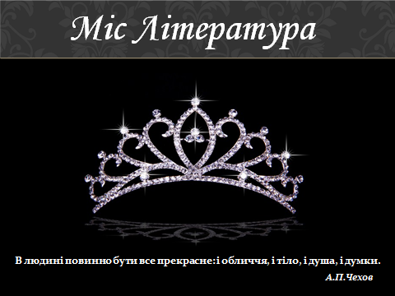

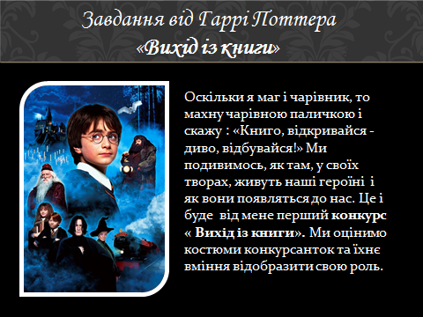
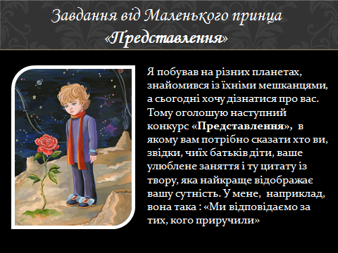

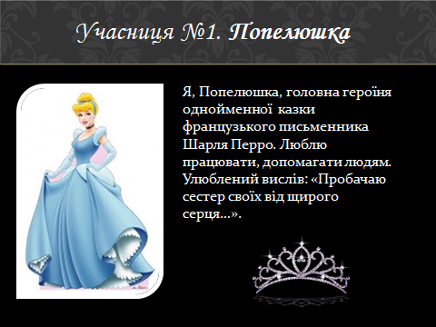
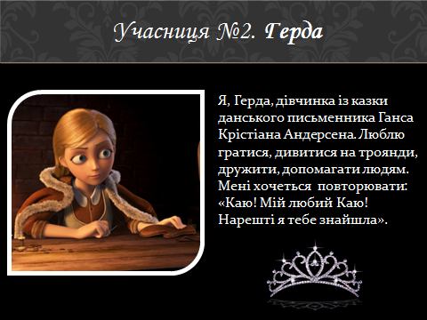

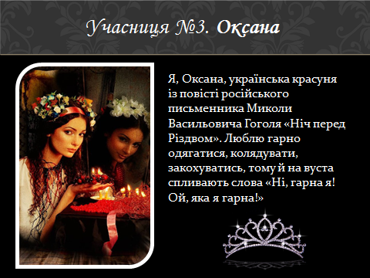
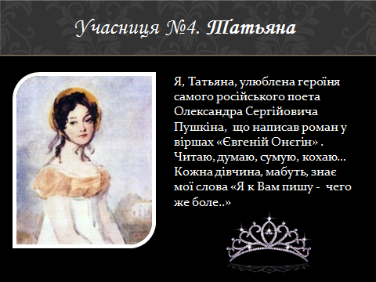

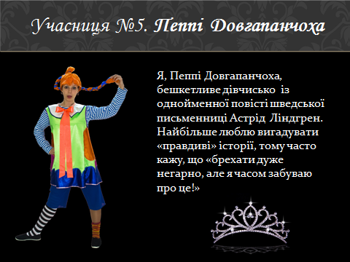
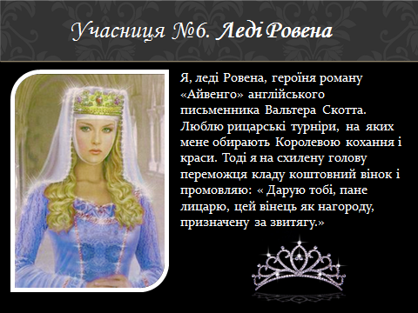

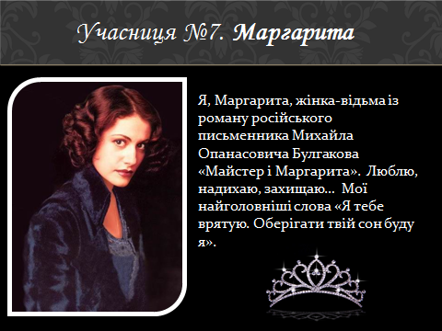
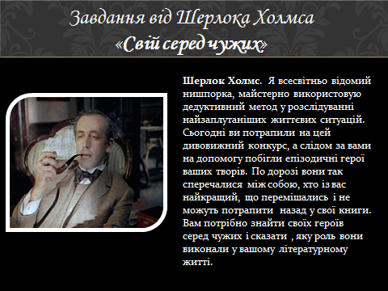

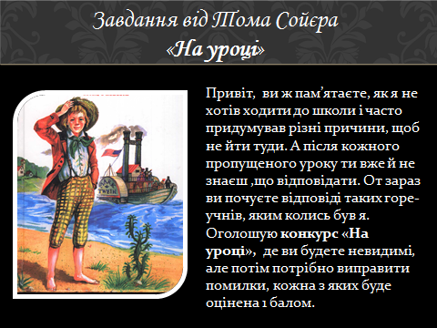
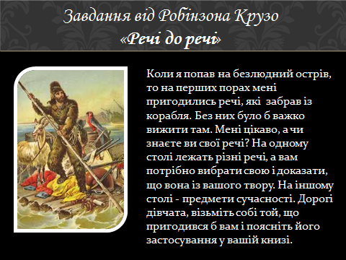

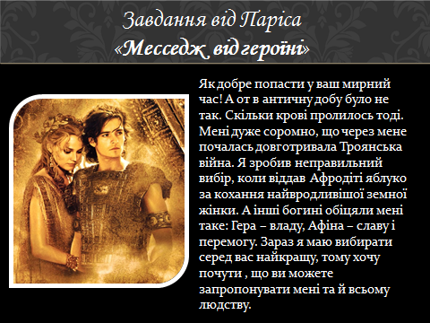
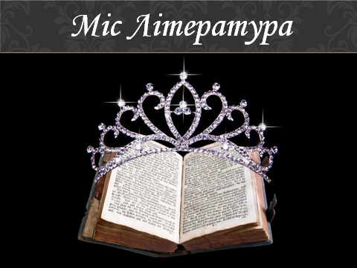

Сценарій позакласного заходу
Тематична інформаційно-просвітницька година
«Саміт літературних героїв про вступ України до Євросоюзу»
Тема. Саміт літературних героїв про вступ України до Євросоюзу
Мета: Дати учням основні відомості про Євросоюз, познайомити їх із основними напрямками зовнішньої політики України, у вигляді театралізованих виступів літературних героїв на саміті висвітлити деякі негативні сторони життя країни і дати поради щодо вступу нашої країни до ЄС. Виховувати політичну культуру, громадянську активність, почуття патріотизму.
Обладнання: карта світу, ілюстрації.
Тип виховного заходу: тематична інформаційно-просвітницька година.
Епіграф: Якщо людина не цікавиться політикою, то політика зацікавиться людиною
Хід виховного заходу
І. Вступне слово вчителя про тему, мету, тип виховного заходу, обґрунтовує важливість і актуальність даного питання.
ІІ. Засідання саміту.
- Підготовлені учні-історики розповідають про Євросоюз і про зовнішню політику України.
- Слово ведучим саміту - українцям.
Ведучий: Наша Україна розташована в центрі Європи і є найбільшою європейською державою. 5 місце вона займає по кількості населення Ми хочемо приєднатися до Євросоюзу і все зробимо для цього. Сьогодні послухаємо шановних представників різних держав, які порадять нам, які недоліки виправити, які вимоги виконати. Ми прислухаємось до всього, що ви нам скажете.
Ведуча: Привіт усім від України,
Звертаюся сьогодні я до вас,
Інформаційна в нас година
І підсумки підбити час.
Отож зустрічайте, вони летять,
І колісниці їхні полум’ям горять,
Наші предки на крилах величності,
Літературні герої античності
- Виступ літературних героїв – представників різних країн.
Геракл - представник Греції
- Я, Геракл, велику і могутню силу маю,
Багато чого у цьому світі знаю,
Але, українці, сила не в грошах,
І ніяк аж не в брехні,
Сила лиш в правді, повірте мені.
Прометей – представник Греції
- Я, Прометей – вісник вогню,
Важливу пораду для вас я даю.
У житті багато я кривди зазнав,
Та за свій народ горою стояв.
Людям добро робив і не боявся гніву богів,
А в вас страх перед тими, в кого більше доларів.
Не годиться так жити, лиш грішми крутити,
Із правом і честю до ЄС можна вступити.
Фауст – представник Німеччини
-Я прожив два життя, які посвятив пошуку істин цього світу. І Мефістофель, і читачі чекали, коли ж відчую найвищу насолоду і скажу: «О мить прекрасна, зупинись!». А я прийшов до такого висновку:
Коли б побачив, що стою
З народом вільним, в вільному краю,
Я міг би радісно гукнути:
Спинись, хвилино, гарна ти.
Отже, щастя, як бачите, бути вільним серед вільних. Моя Німеччина саме такою і є. Я хочу, щоб Україна теж була високо демократичною державою із високим рівнем життя. Для цього треба боротися.
Лиш той життя і волі гідний,
Хто б’ється день у день за них.
Таку саму ідею висловив колись і ваш Т.Г. Шевченко: «Борітеся – поборете».
Барон Мюнхгаузен – представник Німеччини
- Берлінські мури повалили завдяки мені,
Коли летів я через них на гарматному ядрі.
Тоді стіну Берлінську зачепив,
І кордони розбрату звалив.
У єдності почали німці жити,
Один одного любити.
Я не кажу вам Дніпро осушити,
Але свою Україну по різні береги не ділити.
Дон Кіхот – представник Іспанії
- За лицарським звичаєм вклоняюсь всім дамам. Я знаю, з мене сміються, мої вчинки вважають безглуздими. Зате в мене є благородна мета: виправляти зло на землі, захищати бідних і скривджених. Зараз моя країна Іспанія може забезпечити гідне життя своїм громадянам і навіть заробітчанам, яких у нас багато, особливо з України. Хороші ваші люди і, що найголовніше, все вміють робити. Мені їх жаль, адже залишають свої домівки, сім’ї, і працюють так далеко від батьківщини.
Зумійте організувати робочі місця для своїх громадян у своїй країні.
Маленький принц – представник Франції
- Встав вранці – прибери себе і свою планету,
Тільки тоді отримаєш від долі щасливу монету.
Вашій увазі невеличкий перелік того,
За що відповідаємо протягом існування свого:
Відповідати треба за слова,
Цього вимагає саме життя,
А ще несемо відповідальність за рідних,
Щоб не впасти до рівня морально бідних.
В державах успішних всі люди жили
За принципом: «Ми відповідаємо за тих, кого приручили».
Гобсек – представник Франції
- Хоч Гобсек моє ім’я?
І означає воно «живоїд»,
Навчило все ж мене життя,
Що ми вчинків своїх пожинаємо плід.
Я жив заради грошей,
Розорив багато сімей,
А зараз помилок моїх море
Спокутую протягом днів і ночей.
Ідіть до Європи із власної волі,
Щоб було добре від цього всім.
Ми всі люди однієї крові,
А «Людська комедія» – наш дім.
Пеппі Довгапанчоха – представник Швеції
- Усім привіт. На сьогоднішньому саміті, як повноцінний літературний герой, маю честь перед вами виступити із цікавими думками. Я, Пеппі Довгапанчоха, своєму успіху завдячую шаленій, молодій енергії, силі тіла і духу, оптимізму, життєрадісності. Раджу вам розвивати у собі ці якості. Потрібно встигати всюди, але не спішіть, а робіть все послідовно, якісно, на благо свого народу. Ніколи не здавайтесь, завжди боріться. Робіть все так, щоб про вас сказали: «Це люди, в яких більше шляхів вирішення проблем, ніж самих проблем». Будьте цікавими, вибуховими різними ідеями, і, головне, розумними!
Том Сойєр – представник США
- Я, веселий хлопчисько, представляю могутню державу світу США. Як і всі американці завжди життєрадісний, усміхнений, над усе ціню свободу, демократію. А ще я кмітливий, навіть важку і нудну працю вмію перетворити на задоволення і прибуткову справу. Вмію взяти на себе відповідальність за вчинки слабшого, наприклад, за провину Беккі Тетчер. Коли ви не шукатимете винних, а самі будете діяти і шукати шляхи вирішення проблем, тоді вам місце серед країн ЄС.
Тарас Бульба – представник Росії
- Впізнали мене, я ваш земляк, козак Тарас Бульба. Мене й досі болять біди України і гріють серце її здобутки. Найбільше я не можу терпіти зраду. Саме таке горе спіткало мене з сином Андрієм, через нього я й став синовбивцею. І коли бачу зраду серед українських політиків, синів України, я розумію, яка це велика ганьба для їхніх батьків, для народу. Будьте дружні, єдині, товариські. Ще зі мною прибули деякі герої літературних творів, що хочуть своїм прикладом дати хороший урок українцям.
(учні інсценізують байки І. Крилова «Квартет» і «Лебідь, рак і щука».
Снігова Королева – представниця Данії
- Хай не мучать вас сумління,
Всі винні у проблемі глобального потепління.
Туристичні агенції потерпають збитки,
Бо ніде нема снігу і крихти.
Та це ще пів біди, от у природі
Стає брудно і душно, як на заводі.
Я всюди металась, весь час у дорозі
Змогла зупинитись у сніжному Давосі,
Та й там не могла на санках покататись,
Бо лідери великих держав вирішили зібратись.
От я їм про все розповіла,
В чому проблема і де корінь зла.
Справу свою треба так робити,
Щоб ніде, ніколи і ніяк не смітити.
Ми потрапили у скрутне становище,
Бо забруднюємо навколишнє середовище.
Від цього кожен рік
Помирає багато тисяч чоловік.
Може й без втрат не обійдеться,
Але рятувати планету прийдеться.
Шерлок Холмс – представник Англії
- Всі знаєте мене, відомого нишпорку. А я чув про український народ. Ваші люди приїжджають до нас на різні роботи, навіть є хлопці із Кудринців. Роботящі, відповідальні, чемні і виховані. Але Англія ще не готова вас прийняти в ЄС, бо у вас ще не все в порядку у правознавчій сфері. Багато нерозкритих гучних вбивств, наприклад, справа Гонгадзе, отруєння вашого колишнього президента. Але це ж елементарно, Ватсон. Свою правознавчу систему зробіть незалежною від інтересів політиків чи великого бізнесу. Якщо хочете, я можу приїхати до вас і поділитись досвідом.
Гаррі Поттер – представник Англії
- Вітання вам із світу чарів і чаклунства. Частенько ми порівнюємо чарівників із вами, людьми, або як ми вас називаємо маглами. Вам не вистачає такої речі як сортувальний капелюх. Ох, він розповів би все і про всіх. Як і ви, ми теж маємо закони, і вони захищають чесних та карають злочинців. Так робіть і ви.
Ведучий: От ми й послухали представників багатьох держав. Перед нами поставлено багато вимог. Ми повинні піти на докорінну ломку недоліків і пройти важкий шлях до дієвої демократії, щоб бути у спільному економічному просторі із провідними державами світу. Будемо покращувати рівень життя наших громадян, наближатися і ставати безпосередніми учасниками важливих світових подій. Ми хочемо , щоб на нашу думку зважали і враховували наші інтереси. З гідністю українця ввійдемо у Євросоюз.
Фотографії проведеної інформаційно-просвітницької години
«Саміт літературних героїв про вступ України в ЄС»
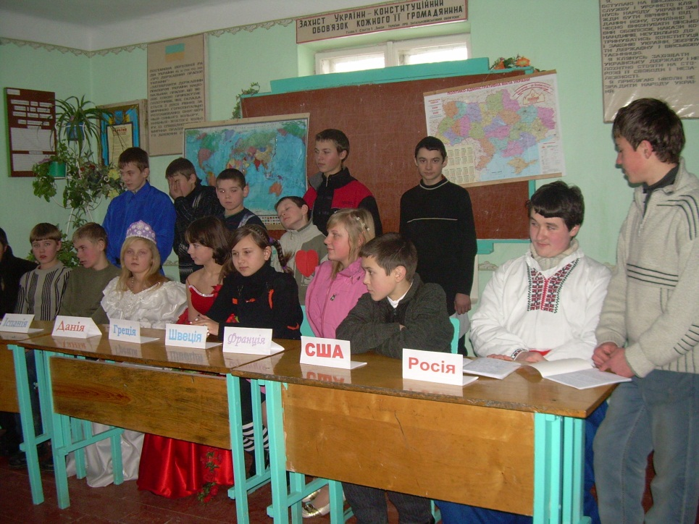
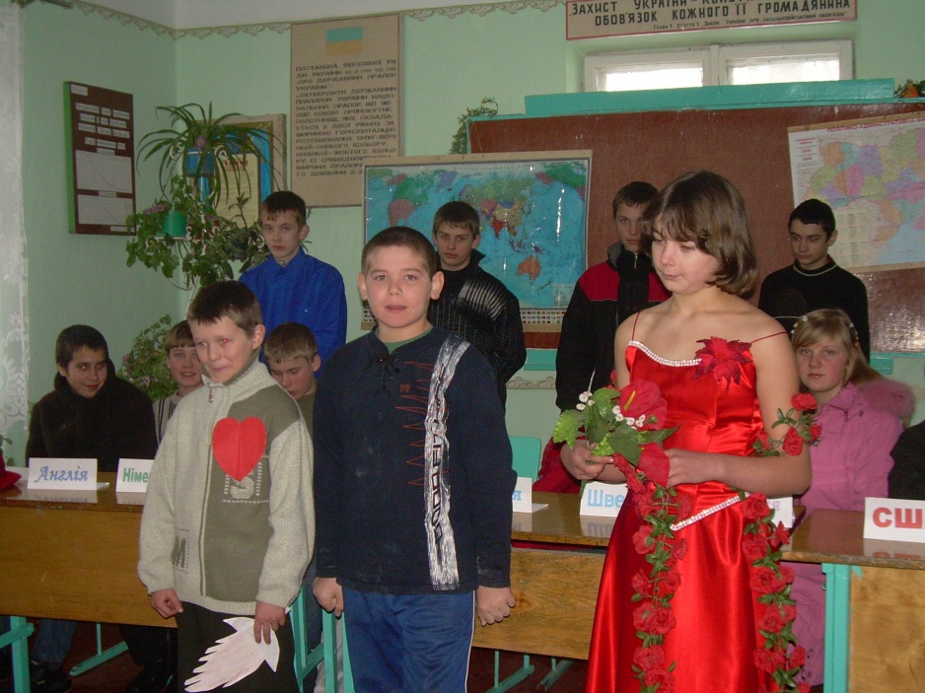
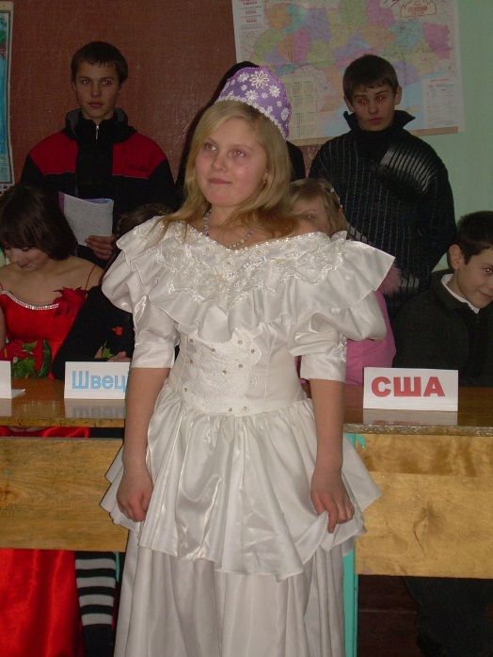
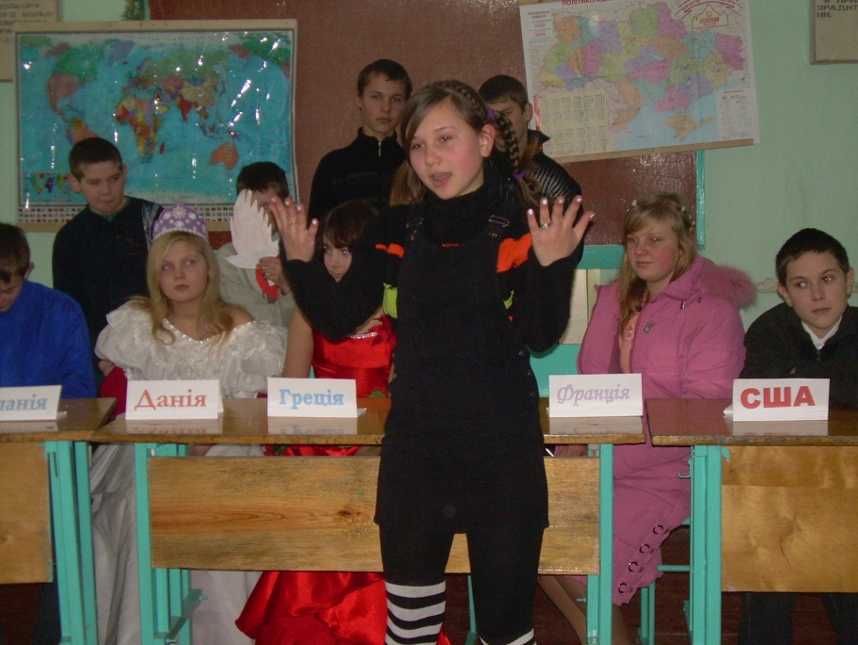
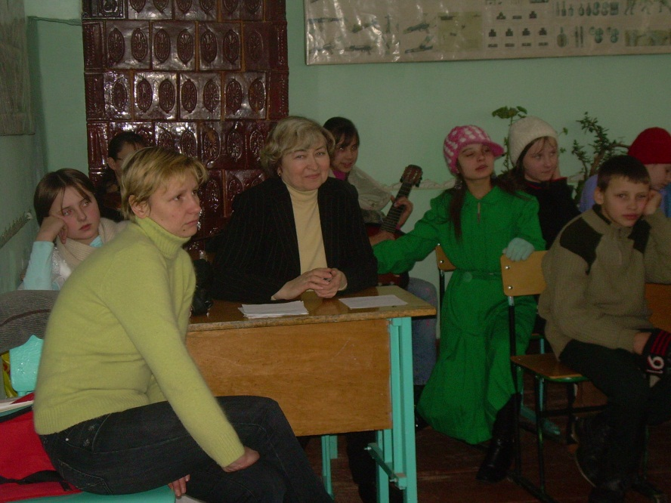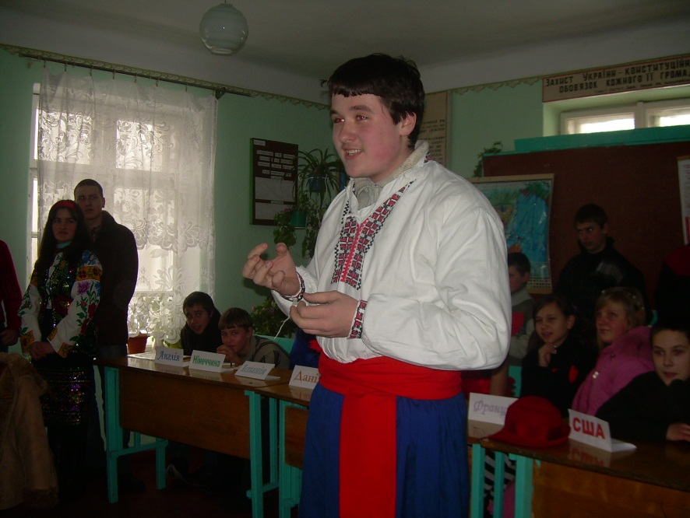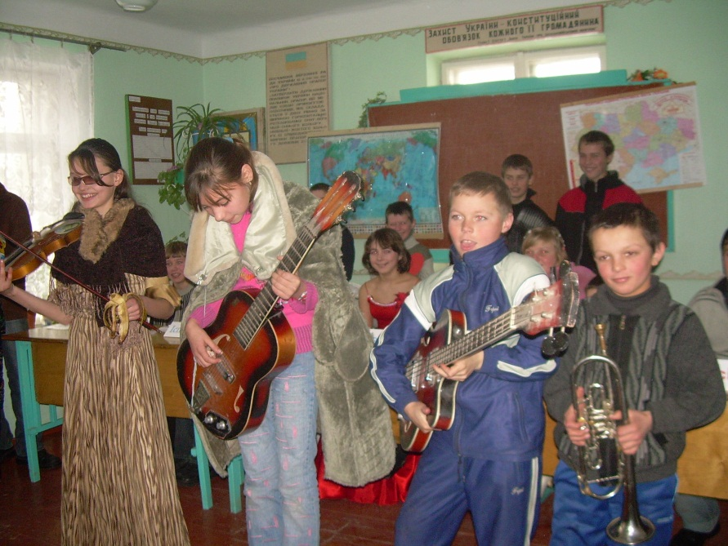
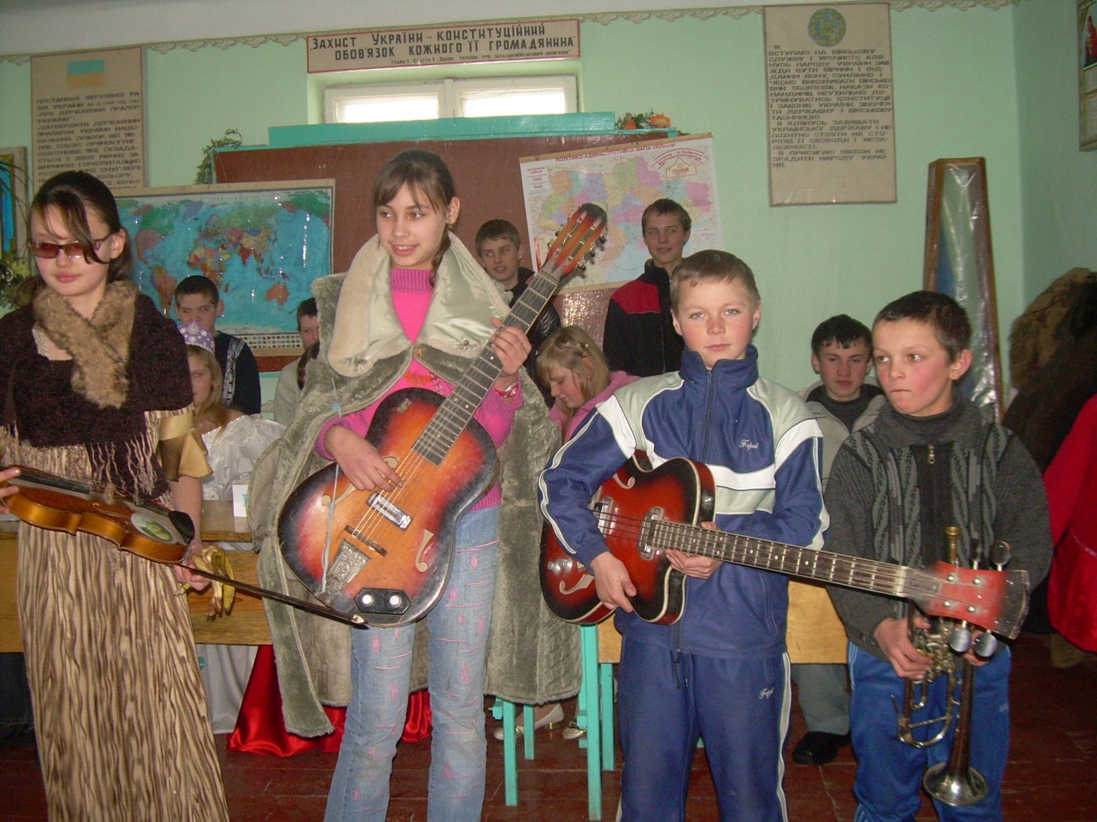

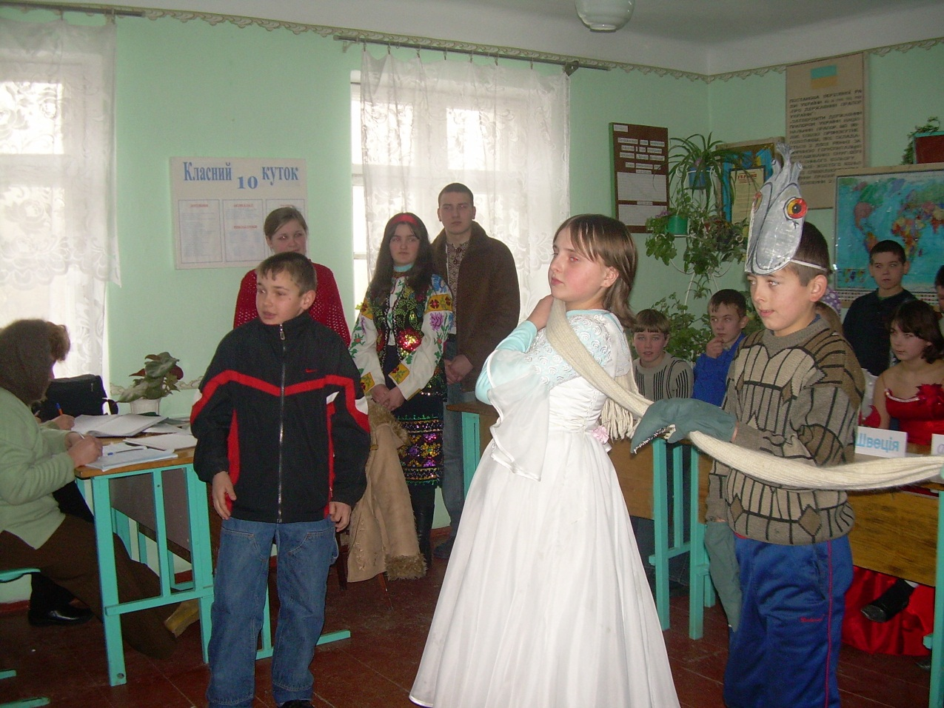

Розділ 7. Навчально-методична база
Мною створений кабінет світової літератури, що став творчою лабораторією, місцем пристрасних і щирих розмов на літературні теми і не тільки. У ньому наявні словники, художня і довідкова література, наочні посібники,портрети письменників, демонстраційні картки для 5 – 10 класів, ілюстрації, персональний комп’ютер, електронні конструктори уроків, компакт-диски (всіх більше 100) із кіно- та відеоматеріалами майже до всіх навчальних тем, із записами проведених заходів, дидактичні матеріали, творчі роботи учнів, папки із матеріалами з предмету (всіх 100), постійні та змінні стенди для кожного класу.
Робота над розвитком критичного мислення не закінчується після випуску учнів зі школи. Я уважно спостерігаю за життям колишніх школярів: радію їхнім успіхам та перемогам і сумую через поразки та невдачі. Уроки тепер для цих дорослих учнів проводжу на сайтах соціальних мереж у вигляді коментарів, порад, підтримки, зауважень, компліментів чи просто якоїсь важливої й цікавої проблеми для обговорення. Більшість із моїх випускників стали справжніми людьми, вміють критично мислити, гарно жити в Україні чи за її межами. І ті квіти, що колись я вчила їх ростити, тепер надсилають вони мені у вигляді букетів із словами вдячності за життєво важливі уроки світової літератури.
Хіба це не педагогічна реалізованість, хіба це не вчительське щастя?

Додатки
Конспекти уроків із світової літератури
Конспект інтегрованого уроку: світова література і географія

Тема. Глобальні проблеми людства
Мета уроку географії:
- Узагальнити і систематизувати знання учнів про основні глобальні проблеми людства.
- Встановити причини їх виникнення та загострення на сучасному етапі.
- Показати шляхи їх вирішення та роль України у цих процесах.
- Поглиблювати навички й уміння самостійно працювати з додатковими джерелами знань, вести дискусії .
- Виховувати любов до природи, бережливе й господарське ставлення до її багатства.
Мета уроку зарубіжної літератури:
  - Узагальнити і систематизувати вивчений матеріал із зарубіжної літератури відносно глобальних проблем людства.
  - Вчитись на конкретних образах і вчинках розкривати типові суспільні явища.
  - Розвивати вміння аналізувати прочитане, робити власні висновки.
  - Виховувати екологічну культуру, активну життєву позицію школяра, кращі людські риси і якості, негативне ставлення до проявів жорстокості і сили.
Обладнання:
    - Фізична, політична карти світу.
    - Корисні копалини світу.
    - Атласи.
    - Інформаційні конверти.
    - Епідіаскоп.
    - Виставка книг.
    - Виставка письмових робіт і рефератів учнів.
    - Виставка малюнків на тему: „Що загрожує людству".
    - Ілюстрації проблем, шляхи їх вирішення, літературні твори.
Тип уроку: Географія - засвоєння нових знань, вироблення вмінь і навичок.
Зарубіжна література - узагальнення вивченого матеріалу.
Епіграф
Земля не належить нам,
Це ми належимо Землі.
Вождь племені Сіу, 1854р.

ХІД УРОКУ
І. ОРГАНІЗАЦІЯ УРОКУ - ПОДВІЙНИЙ ДОКАЗ.
Оголошення теми і мети уроку.
Вчитель географії: Сьогодні у нас надзвичайний урок географії. Ми спробуємо поєднати географію із зарубіжною літературою, щоб показати, що питання, які сьогодні стали нагальними, були у полі зору багатьох зарубіжних письменників. Питання долі планети і людей на ній турбують людство, пошукаємо шляхи їхнього вирішення.
Вчитель зарубіжної літератури: На перший погляд здається, що ми сьогодні хочемо поєднати непоєднуване: зарубіжну літературу і географію, науку і мистецтво. Наука - це факти, цифри, статистика, а література - це життя, почуття, страждання, радість, біль, любов.
Вчитель вже оголосила вам тему уроку географії „Глобальні проблеми людства". Із зарубіжної літератури тема звучатиме так: „Глобальні проблеми людства у творах світової літератури". Письменники порушували ці проблеми, тільки по-іншому. Вони намагались показати їх не з наукової точки зору, а з позиції людини, хотіли розгадати таємницю її душі. Отже ми маємо пригадати ті вивчені твори, в яких порушуються вищезгадані проблеми. До цього уроку ми провели велику дослідницьку роботу і сьогодні потрібно буде на конкретних художніх образах і вчинках розкрити типові суспільні явища.
Ми довго думали, яку обрати форму проведення уроку і зупинились на популярній сучасній телепередачі „Подвійний доказ". Тож будемо подвійно - з географічної і літературної точки зору розглядати глобальні проблеми людства.

II. АКТУАЛІЗАЦІЯ ОПОРНИХ ЗНАНЬ. ГРУПОВА РОБОТА
РОЗГАДАЙТЕ КРОСВОРД
      - Проблема, пов'язана із охороною природи. (екологічна)
      - Назва проблеми, пов'язана із назвою роману Ф.Достоєвського „Бідні люди".
(бідності)
      - Проблема, пов'язана із датою 11-го вересня (чорний день в історії СІЛА).
(тероризму)
      - Проблема, вирішення якої забезпечить нас теплом і енергією, (енергетична)
      - Проблема, пов'язана із народжуваністю дітей. (демографічна)
      - Проблема, пов'язана із найбільшими водоймами світу. (океану)
      - Назва цієї проблеми є у назві роману Ф.Достоєвського „Злочин і кара".
(злочинності)
      - Проблема співзвучна із назвою роману Л.Толстого. (війни і миру)
      - Проблема, пов'язана із такими бідами як СНІД, грип, туберкульоз, (хвороб)
      - Проблема, що стосується моральності людини. (моралі)

Вчитель зарубіжної літератури. В яких творах зарубіжної літератури порушувалися ці проблеми?
III. ВИВЧЕННЯ НОВОГО МАТЕРІАЛУ
Вчитель географії. Останні десятиріччя XX ст. поставили перед людством багато важливих і гострих проблем, які називають глобальними.
- Що це слово означає? Чому вони всесвітні? (Зачіпають інтереси не окремих народів чи країн, а всього людства). Ці проблеми загрожують виживанню людського суспільства і тому перебувають у центрі уваги вчених, політиків, є предметом обговорення в ООН та інших міжнародних організаціях.
Вчитель зарубіжної літератури. Відколи існує людство, відтоді існують проблеми.
- Хто ж їх створив? - Саме ж людство.
- Навіщо? Людина ж розумна істота, а чинить часто
так нерозумно.
Ще з біблійних, античних часів писались твори, в яких автори порушували ті чи інші проблеми. І робили вони це для того, щоб навчати людей, достукатись до їхніх сердець щоб кожен зрозумів, що він людина з великої літери і відповідає за все на землі. А ще письменники показували ту чи іншу проблему в зародку, щоб застерегти людство, аби не переросла вона в глобальну.
Вчитель географії. Як виникнули глобальні проблеми, їх причини.
І - доповідач До основних факторів-причин, що вплинули на виникнення глобальних проблем людства слід віднести:
  - Швидке зростання чисельності населення (демографічний вибух) і нерівномірність його по регіонах.
  - Постійне нарощування промислового і сільськогосподарського виробництва.
  - Збільшення обсягу видобутку корисних копалин.
  - Промислове будівництво та прокладання нових транспортних шляхів та комунікацій.
  - Забруднення навколишнього середовища та ін.
Вчитель географії: Отже, глобальні проблеми сучасності - це комплекс проблем, які зачіпають як світ в цілому, так і його окремі регіони і країни. Розрізняють майже 20прблем, які об'єднують 3 групи:
    - Глобальні проблеми, пов'язані з відносинами всередині людського суспільства (проблема відвертання світової війни, подолання відстаючості країн, що розвиваються, ліквідація небезпечних хвороб).
ІІ. Глобальні проблеми, пов'язані з кризою між природою і суспільством (екологічна, ресурсна, космосу, світового океану).
ІІІ. Глобальні проблеми, пов'язані з протиріччям відносин людини і суспільства (злочинності, наркоманії, тероризму, торгівлі людьми).
Причини:
1. Нерегульований приріст населення.
      - Мілітаризація економіки окремих країн.
      - Неефективна регіональна політика.
      - Панування антроноцентричного центру (ідеї панування людини над природою).
Вчитель:
- Що на це скажуть експерти літературознавці.
З наукової точки зору причин є багато, а з літературної позиції можна визначити одну, головну - проблему духовності і моралі, в основі якої лежить людський фактор.
Людина забуває, що вона людина, а отже стає заздрісною, як Каїн жорстокою, як ірод гордою, як жителі Вавилону зрадливою, як Іуда боязливою, як Понтій Пілат і байдужою ...
А тому виникають війни, чиняться злочини, знищується природа, голодують і вмирають діти.
Отже, ми розглянули причини виникнення глобальних проблем. Доповідач:
Проблема збереження миру і відвернення світової війни.
Сьогодні стало зрозуміло, що найважливішим завданням всього людства є збереження миру. Таким чином, проблема війни є однією із глобальних проблем людства. Вона є однією із ключових глобальних проблем, бо її невирішення може призвести до загибелі людської цивілізації.
Війни були завжди, проте це були локальні війни, тобто такі, які відбуваються на окремо взятій території. Чим вищий стан розвитку цивілізації, тим тяжчі і страхітливіші для неї наслідки війни. То чим загрожує війна нам на початку XXI століття, в добу величезних досягнень людини? Дослідження показують, що фатальною для нас може стати навіть локальна війна із застосуванням найсучаснішої зброї, а якщо вибухне Третя світова війна, то це стане початком кінця для людства, а Земля перетвориться із його колиски в могилу. Для ілюстрації наведених нижче фактів прошу поглянути на малюнок 38 на сторінці 88.
Отже, сьогодні 5 країн світу володіють ядерною зброєю. Це США, Росія, Великобританія, Франція, Китай. Перші дві мають арсенал чисельністю кілька десятків тисяч боєзарядів, решта - в межах однієї тисячі боєзарядів кожна. Це офіційно. А неофіційно ядерною зброєю володіють також Пакистан, Індія та Ізраїль. Зовсім недавно про початок розвитку своєї ядерної програми заявила Північна Корея, незважаючи на осуд громадськості і міжнародних організацій. Окреме питання грошової витрати країн-лідерів на військові потреби: на початок 90-х років вони витрачали у військовій сфері близько 1 трлн. доларів на рік. Бюджет Пентагону (військового відомства США) на 2008 рік становить 6 державних бюджетів України, або 300 млрд. доларів. Навіть країни із малим доходом витрачають на військові потреби більшу частину своїх коштів (Індія, Китай, Пакистан, Куба). Дослідження показали, що фатальним для людства може стати використання лише 1 ОООмт ядерної вибухівки. Внаслідок цього відбудеться величезна катастрофа: великі пожежі знищать все живе в містах і на великих просторах, а пил і сажа, що піднімуться в повітря, стануть причиною найстрашнішого наслідку застосування ядерної зброї - Земля зазнає ядерної зими. Моделювання показало, що в подібних умовах у людства немає жодного шансу на виживання. Слід сказати, що світ вже стояв на межі світової війни, коли США послали військових проти Іраку.
Проте, як і кожну глобальну проблему, проблему війни можна вирішити.
Є такі шляхи вирішення вище зазначеного:
Перший - врегулювання локальних конфліктів за допомогою переговорів і введення миротворчих військ.
Другий - роззброєння країн, що володіють зброєю масового знищення, під егідою ООН.
Третій - створення міжнародних антивоєнних організації та укріплення дружби і довір'я між державами.
Нам, українцям, має бути приємно, що наша держава добровільно позбулась ядерної зброї, крам того, наша країна підтримує миротворчі дії ООН. Про це свідчить те, що українські миротворці працюють в гарячих точках і ось недавно, 9 грудня Верховна Рада України ухвалила рішення про направлення миротворців України до Ліберії.
Хочу доповнити, що на сьогодні на землі існує багато так званих гарячих точок, де відбуваються локальні війни.
Найголовніші з них:
        - Чечня і Палестина - відбуваються бойові дії за створення самостійних держав;
        - Індія і Пакистан - протистояння на релігійній основі і є небезпечним, бо ці країни нелегально володіють ядерною зброєю;
        - Громадянські війни в країнах Африки (Ангола і Ліберія).
Підсумок. Ця проблема №1 у світі. За підрахунками вчених за всю
історію людства у світі було 14,5 тисяч війн, у яких загинуло 3,5 млрд. осіб. Нова світова війна неминуче буде ядерною, наслідки її будуть жахливі - загроза існування землі.
З перемогою політики нового мислення і роззброєння відпала загроза ядерної війни. Україна перша в світі, маючи величезний ядерний потенціал, добровільно відмовилась від ядерної зброї. За нею - Казахстан і Білорусія.
Ця проблема до недавнього була дещо відійшла на задній план, та минулого року у зв'язку із подіями в Іраку вона знову загострилась і відійшла від остаточного вирішення.
Створити ядерну зброю намагаються держави, які раніше її не мали - Індія, Пакистан, Ізраїль, добавилась Північна Корея.
Гостро стоїть проблема регіональних військових конфліктів.
Шляхи вирішення.
          - Під егідою ООН сісти за стіл переговорів.
          - Допомога міжнародних миротворчих сил.
          - Підписання міжнародних угод у питаннях роззброєння.
Учні доповнюють про локальні регіональні конфлікти, які можуть перерости у світові.
Вчитель зарубіжної літератури. Ми почули факти, статистику. А от на уроках літератури разом із героями побували на різних війнах, бачили кров і смерть, оплакували синів і чоловіків, братів і коханих. І кожен раз запитували: „Навіщо війна?! Невже не можна було по іншому вирішити конфлікт?" От і зараз ми вивчаємо твір, який відповідає цій проблемі - це роман Л. Толстого „Війна і мир".
Виступ учня.

Проблема війни і миру в однойменному романі-епопеї Л.М. Толстого
Головним досягненням творчості великого російського письменника- реаліста Льва Миколайовича Толстого є його роман-епопея „Війна і мир", що став енциклопедією життя всього російського народу початку XIX ст. В своєму творі Толстой розрізняю два стани людського буття - війну і мир, а суспільство поділено на тих, хто руйнує - людей війни , і тих, хто будую - людей миру. Початок війни Толстой вважає величезним проявом зла: "Началась война, то єсть совершилось противное человеческому разуму и всей человеческой природи собьітие." Як великий гуманіст, він заперечує війну через її анти людську спрямованість - війна ніколи не може бути виправдана шляхом для досягнення бажаної мети, тому що вона - це кров, смерть, сльози та страждання.
Війна завжди „страшне діло". Але Толстой розуміє, що участь у цьому „страшному ділі" може бути жахливим злочином, а може бути вимушеним захистом, справою тяжкою і кривавою, але необхідною, а значить - героїчною і благородною. Австрійську кампанію російської армії, її безглуздя, автор передає через страшні воєнні лихоліття: смерть тисяч російських молодих солдатів, які вже ніколи не побачать рідного краю: це випалена та знищена земля; це відчай та страх, зрада та відступництво союзників. Така війна — страшний тягар, вона не потрібна російському народові, і навпаки, сповненим патріотизму, гордості за свою Батьківщину, показує Толстой захист рідної землі від Наполеона. Він стверджує: одна людина, якою владою силою не була б наділена, не зможе повстати проти цілого народу, що боронить свою свободу. Тому письменник засуджує тих, хто веде загарбницькі війни, в даному випадку Наполеона, що показаний як негативна, сповнена бажання знищувати і вбивати сила.
Толстой протиставляє жорстокій справі мирне життя природи, яке дарує радість всьому живому. Тільки під час війни починаєш цінувати життя як найдорожчий дар людству. Починаєш заново дивитися на світ; радіти кожному променю сонця і чистому, мирному небу. Толстой визначає сім'ю як найціннішу, найкращу елементарну одиницю мирського життя.
Лев Миколайович Толстой чи до оцінки вчинків окремих людей, чи до оцінки історичних подій підходить за критерієм добра і зла. Він як великий гуманіст, війну ототожнює зі злом, насильством, а мир відносить до добра, до справедливості і гармонії. Бо, як говорить прислів'я „поганий мир краще хорошої війни".
Ексклюзивне інтерв'ю з Андрієм Волконським
- Так як ми сьогодні обговорюємо проблему війни і миру, то я хочу запитати у вас, Андрій Волконський, чому ви пішли на війну?
- Я мріяв про славу, хотів бути знаменитим. Моїм кумиром був Наполеон. Я відправився до Австрії, де велась війна з французами. Перед Аустерлідською битвою, будучи на військовій раді, в мене виникла така думка: невже через придворні та особисті міркування треба ризикувати десятками тисяч і моїм, моїм життям. Так, дуже можливо, завтра уб'ють. Я не боявся цього. А потім побачив смерть, кров, рани і сам був поранений.
- А чи здобули ви славу?
- Я здобув інше - розуміння значення мирного неба. Я лежав поранений, а наді мною високе небо... і як я раніше його не помічав? Яке щастя, що побачив його. Це почуття, як найкраще, не раз дійсно прокидалось в мені.
- Ви завжди шукали смисл життя, що Вам давало поштовх жити, творити?
- Дивно, але відчуття повноти життя, бажання творити щось прекрасне виникало в мене від простих, на перший погляд, речей. От, небо, наприклад, а ще старий кремезний дуб, а ще дівчина Наташа, що хотіла полетіти в небо.
- Я так розумію, що все прекрасне у Вас відбувалось у мирний час.
- Так, це правда.
- Чому ж ви знову в 1812 році пішли на війну? Невже за славою?
- Ні, це вже було інше. Я пішов тому, що моя Вітчизна була в небезпеці і я відчув обов'язок захищати її.
- Ви бачили війну віч-на-віч, що Ви можете про неї сказати нам, людям XXI століття.
- Війна не люб'язність, а найогидніша справа в житті і треба розуміти це і не гратись у війну. Я був смертельно поранений, лежав нерухомо сім днів. Мені було боляче бачити, як кривився лікар від запаху гнилого м'яса, що йшов від моїх ран. Я досягнув тоді істину - любити людей, близьких, рідних і навіть ворогів. А яке щастя бачити і любити Наташу. Але в мене не було майбутнього, його забрала війна. Я хочу, щоб кожна людина робила все можливе аби не допустити цього лиха - війни.
- Дякую за інтерв 'ю.
Виступ учня.
Проблему війни і миру показано в оповіданні Шолохова „Доля людини". Головний герой Андрій Соколов мав дружину, дітей, свою хату. І щасливий був чоловік. Та війна забрала все: дружина і дочка загинула від вибуху бомби, сина Анатолія надіявся зустріти на фронті, але побачив вже в труні вбитого фашистами.
В іншого героя, малого хлопчини Вані, лиш зблиснуло сонечко щастя, як чорна хмара війни забрала його: тата вбито, а його рідна матуся в нього на очах померла від вибуху бомби. І це велике горе пережило маленьке сердечко.
Як їм далі жити? Де взяти сили? Соколов усиновляє Ваню і вони знову щасливі. Оповідання „Доля людини" - це гімн моральній красі і величі людини. Разом з тим, увесь зміст оповідання - це гнівний протест проти війни і палкий заклик берегти мир на землі.
Виступ учня.
Заклик до збереження миру у вірші „Люлька згоди" із поеми Г. Лонгфелло „Пісня про Гайявату".

Реклама „Стіл переговорів"
(виконується в музичному супроводі) Розігрується сценка із „Кайдашевої сім'ї" І. Нечуя-Левицього. Коли героїні починають битися, втручається миротворець: - Агов, молодиці, годі, бо так і до війни не далеко. А сідайте-но за стіл.
Помиріться (молодиці подають одна одній руки). Обніміться (обнімаються). Поцілуйтеся (цілуються)
Ось, стіл переговорів - найкраще рішення усіх конфліктів.
Вчитель географії: 3 проблемою №1 тісно пов'язані і інші проблеми. Які? Доповідач

Демографічна або народонаселення
Демографічна проблема - це сукупність соціально-демографічних проблем сучасності, які зачіпають інтереси всього людства. Вони загрожують негативними наслідками: стрімке зростання кількості населення, демографічний вибух у країнах, що розвиваються і загроза депопуляції, демографічної кризи в розвинутих країнах. Сюди відноситься також неконтрольована урбанізація у країнах, що розвиваються і криза великих міст у розвинутих країнах, стихійну внутрішню і зовнішню міграцію, що ускладнює політичні відносини між державами.
У країнах Європи, Північної Америки, Японії різко падає народжуваність і стрімке зростання населення у країнах Азії, Африки і Латинської Америки, це населення подвоюється кожні 20-30 років.
(Продемонструвати діаграму росту населення у регіонах ст. 96, мал. 2 підручника)
Щодня населення землі збільшується на чверть мільйона чоловік. Хоча в міру соціально-економічного розвитку цілий ряд країн Латинської Америки, Східної і Південно-Східної Азії пройшли пік демографічного вибуху і природний приріст у них почав поступово зменшуватись, про що свідчить діаграма. Проте надзвичайно швидко вона зростає (30-33 чол. на 1000 чол.) в Африці , Південно-Західній, Південній Азії, Центральній Америці. У 1999 році населення землі сягнуло 6 млрд. чол. Демографи передбачають, що чисельність людства ще тривалий час зростатиме до 10 млрд. чол. у середині XXI століття і 12 млрд. чол. у XXII столітті. В окремих Європейських країнах (колишнього Союзу) Росії, Білорусії, країнах Балтії і, безумовно, України, природний приріст рівний нулю, а то і від'ємний, як в Україні - 6-7 осіб на 1000 жителів.
З метою розв'язання демографічних проблем людства, ООН прийняла „Всесвітній план дій у галузі народонаселення", за яким урядам країн пропонується проводити активну демографічну політику. У країнах з
демографічною кризою - заохочування до народжуваності, а з демографічним вибухом - заходи до зниження народжуваності.
Однак досягнути бажаного результату можна лише здійснивши революцію в культурі і звичаях значної частини людей, що в даний час є дуже складним завданням.
їх можна узагальнити такими тезами:
  - Підвищення культурно-освітнього рівня населення.
  - Обмеження народжуваності у країнах, що розвиваються.
  - Державна політика у питаннях планування сім'ї.
Хочу доповнити саме по демографічній кризі. Тому що це найбільше турбує Україну. За останні 10 років українське населення зменшилося майже на 5 млн. чол. Уявімо таку ситуацію: за найближчі 100 років української нації може не стати. Тому це питання стало головним питанням для цілої держави.
Доповідач
З цією проблемою тісно пов'язана ПРОДОВОЛЬЧА ПРОБЛЕМА, БІДНОСТІ, ГОЛОДУ. Продовольча проблема визначається спроможністю землі прогодувати нинішнє і перспективне населення планети. Співвідношення чисельності населення і обсягу їжі визнане однією з найважливіших глобальних проблем людства. За теорією Мальтуса населення зростає в геометричний прогресії, а виробництво продовольства в арифметичній. Цю гіпотезу розкритиковано, але сучасні послідовники доводять правоту Мальтуса. Нерівномірний розподіл доходів в різних країнах світу привів до ще більшого загострення продовольчої проблеми. Зверніть, будь-ласка, увагу на мал. 44 ст. 99. Найбільший дохід, 10 тисяч доларів, становить в США, Франції, Великобританії, Італії, Німеччині,Японії. В таких країнах як Росія, Україна, Польща, Іспанія, Чехія дохід на душу населення 3-10 тис.доларів, 1-3 тис. доларів припадає в Китаї, Пакистані, Індії, Індонезії, В'єтнамі, Єгипті, Ефіопії. За даними ООН, кількість людей, які голодують постійно зростає: 1970 рік - 46 млн. чол., 1990 рік - 550 млн. чол., 2000 рік - 650 млн. чол.
Щохвилини на землі від голоду помирає близько 2000 дітей. За даними ООН мінімальна калорійність їжі повинна дорівнювати 2400 кал. У розвинутих країнах вона становить 3300 кал., а в країнах, що розвиваються, менше як 2200 кал. Значна частина землян не доїдає. Апробовані методи підвищення врожайності вже вичерпані.
Недостачу в продуктах харчування людство відчувало завжди. Так, зі священних книг індіанців Центральної Америки довідуємося, що в їх ритуалах та релігійній символіці чільне місце займала головна продовольча культура - кукурудза. У щоденній християнській молитві, звертаючись до Бога, ми просимо: „... хліб наш насущний дай нам днесь..." Це відображається й в державному прапорі України.
На Україні ця проблема загострилась у 30-х роках XX ст. після штучного голодомору (1932-1933 рр.) коли вмерло 6-7 млн. безневинних громадян.
Проблема голоду в наш час не сходить з порядку денного. Тому ми повинні визначити шляхи вирішення цієї проблеми. Найголовнішими є такі:
    - Використання біологічних ресурсів світового океану.
    - Перерозподіл продовольства між країнами світу.
    - Перехід від „індустріалізованого" сільського господарства, до біологічного землеробства, здійснюваного без застосування хімічних засобів, включаючи мінеральні добрива.
    - Перехід від „зеленої!" революції до генетичної.
    - Запровадження біотехнологій, що подолають голод, бідність.
Хочу добавити такий елемент, що проблема голоду дійсно проблема
самого суспільства і вирішити її в змозі саме суспільство.
Доказом цього є ті факти, які розкрились перед нами. А саме в цей рік, рік 70 річниці голодомору. Ті документи, які доступні нам тепер свідчать, що проблему було створено штучно. А це ще раз доводить, що проблему можна вирішити, правильно розподіливши продовольство у світі.
Вчитель зарубіжної літератури. Бідність... яка вона? Який у неї колір? Яке в неї обличчя? Хто з нею дружить? Ну, звісно, голод, злидні, смерть.
Виступ учня за повістю В. Короленка

„Діти підземелля"
Я бачила бідність в повісті Володимира Короленка „Діти підземелля".
Валік і Маруся живуть у склепі. Діти і склеп - це речі несумісні. Холод, морок, сирість, кам'яний погляд могильних стін наводить жах. Тендітна, як дзвіночок, дівчинка Маруся. У неї бліде личко, руки тонкі й прозорі. Тибурцій каже: „Сірий камінь висмоктав з неї життя." Восени дівчинка омирає. Сірий камінь - це не тільки символ підземелля, це символ жорстокого світу, який прирікає на голод, бідність, злидні.
На превеликий жаль, проблема бідності існує і в наш час. За даними ООН, сьогодні в світі 6 млн. дітей живуть за межею бідності. Про них має подбати держава, але й кожен з нас не повинен від них відвертатись, а проявити хоч краплину тепла і любові.

Репортаж з Петербурга Ф. Достоєвського
Я, Киящук Світлана, веду репортаж з Петербурга XIX століття, який змалював Достоєвський в романі „Злочин і кара". Хочу попередити, ви не побачите тут ні палаців, ні розкішних будинків. Давайте пройдемося вулицями міста: „Жара, духота, штовхання і цей особливий літній сморід. А люди зустрічаються бідні, нещасні, голодні, обідрані. Ось такі (показання). Подивіться - іде головний герой твору Родіон Разкольников. А як він погано вдягнений, що інша, навіть звична до всього людина посоромилася б удень виходити в такому лахмітті на вулицю. Така бідність, мабуть, принижує молоду людину. Давайте подивимось де він живе. Ідемо по сходах вверх і опиняємось прямо під дахом. Там знаходиться його кімнатка. Який жах, це ж не можна назвати кімнатою, це скоріше шафа, труна! Це маленька клітка, кроків шість довжиною, яка має дуже жалісний вигляд і до того низька, що чуть-чуть високій людині, ставало в ній тісно, і все здавалося, що ось-ось стукнешся головою в стелю. Меблі відповідають приміщенню: старе крісло, покрашений стіл в кутку і велика софа..."
Може, ви думаєте, що це поодинокий випадок такої бідності? Давайте завітаємо ще в один дім. Я йду з Раскольниковим по сходах, і чим вище піднімаюсь, тим темніше стає. І ось кімната сім'ї Мармеладових: „Недогарок освітлює убогу кімнату, кроків на 10 завдовжки, всю її видно з сіней. В кімнаті панує безладдя, скрізь розкидане різне дитяче дрантя. В самій же кімнаті всього тільки два стільці і клейончастий, дуже обідраний диван, перед яким стоїть старий кухонний сосновий стіл, нефарбований і нічим не покритий. На краю стола догорає лоєвий недогарок у залізному свічнику. Мармеладов мешкає в окремій кімнаті, а не в кутку, але кімната його є прохідною. Катерина Іванівна, дружина Мармеладова... кашляє, очі її блищать, немов у пропасниці, червоні плями в неї на щоках виступають, болісне враження справляє це сухотне і схвильоване обличчя". Ось така вона бідність, як сказав Мармеладов: „Коли уже нікуди більше йти".
Вчитель географії. Всі попередні розглянуті проблеми породжують ще одну дуже важливу проблему.
На сьогоднішній день глобальними проблемами людства є ХВОРОБИ ВІКУ: СНІД, серцево-судинні захворювання, ракові пухлини. Винайдення ліків по їх профілактиці, лікування - найголовніша глобальна проблема. Адже на планеті зараз становище дуже напружене. За даними Всесвітньої організації охорони здоров'я кожний п'ятий житель зараз хворий. В Африці, на південь від Сахари, терплять від хвороб і голоду 30% населення, у Південно-Східній Азії - 40% населення. Медицина безсила сама боротися з хворобами віку. Теперішні умови життя, екологічна обстановка, недотримання норм поведінки стали руйнівними для буття і відтворення людини. Багато сучасних хвороб є наслідком погіршення екологічної ситуації, малорухомого способу життя. Виникають нові епідемії, найбільш загрозливою серед яких стала „чума" XX століття - тобто СНІД. Уже зараз на СНІД захворіло близько 5 млн. осіб, а на початку XXI століття ця цифра може подвоїтись і досягти 10 млн. осіб.
Найбільше поширення епідемія СНІДу набула в Центральній і Східній Африці. Серед хворих на хвороби віку багато дітей. За даними Всесвітньої організації охорони здоров'я 43% населення хворі - діти. 14 мільйонів яких щорічно вмирає. їх можна було б врятувати завдяки вакцинації, або застосування інших методів, вартість яких невисока.
Умовою вирішення проблеми охорони здоров'я є перехід до здорового способу життя, забезпечення повноцінного харчування, поліпшення екологічних умов проживання. Система охорони здоров'я повинна увібрати в себе багатство світового досвіду, медицини і орієнтуватись на обслуговування всіх людей з урахуванням різноманітних соціально- економічних умов і культурних традицій.
Хвороби віку
Характеристика причин і шляхи вирішення (коротко).
Вчитель зарубіжної літератури. Ці проблеми нам допоможе вирішити Реклама 1
(виконується музичний супровід)
- Привіт, Мозок!
- Привіт, N1113!
- Ти що шукаєш?
- Та от, зібрались найкращі, найсвітліші уми Кудринець і Борщівського району щоб знайти рішення глобальних проблем.
- Я тобі допоможу. Ось, волоські, грецькі, кудринецькі горіхи від багатьох хвороб ліки.
- Так це ж вирішує проблему хвороб.
- Волоський, грецький, кудринецький горіх висококалорійний - нагодує усіх.
- Все це є рішенням другої проблеми - голоду.
- Шкарлупу з горіха не викидайте, А чим побільше збирайте,
Бо стільки багато міститься тепла. Як бачиш, користь в ній чимала.
- О, ще одне рішення проблеми енергетичної.
- Дякую, наш Кудринецький, ми будемо тебе вирощувати, споживати і вихваляти.
Реклама 2
- Добрий день, добрий день. А чому ви не в білому?
- Та ви що, зима ж надворі, Холодно, епідемія грипу.
- А чим ви користуєтесь, як захворієте?
- Знаєте все більше використовую порошкові - анальгін, аспірин.
- А народні засоби - часник, цибуля, калина, малина.
- Ні, я чомусь їм не довіряю.
- А ви спробуйте. Візьміть, я зайду до вас через два тижні.
- Добрий день, це я, Антон Мухарський.
- Добрий день. Ви знаєте, мій син грав у футбол, розігрівся і захворів.
І я йому часнику, цибулі, калини, малини і грипу як не було. Тепер я завжди користуватимусь тільки народними ліками.
- А ви ще й досі боретесь з хворобами віку порошковими засобами? Тоді я йду до Вас.
Після 5 хвилин перерви продовження уроку
Вікторина „ОХОРОНА ПРИРОДИ"
Вчитель географії
1. Про які заповідники йдеться?
Цей заповідник є масив цілинного степу, єдиний, що зберігся у Європі. У заповіднику налічується понад 360 видів рослин, утримуються рідкісні тварини з усіх частин світу. (Лсканія Нова)
  - На території цього заповідника знаходиться найвища вершина України. Унікальною є фауна амфібії заповідника, а запашні весняні квіти, які ми звикли бачити на клумбах, ростуть тут в одній із долин. Який це заповідник? (Долина Нарцис у Карпатах)
  - Де знаходиться сад, закладений Тарасом Шевченком, який згодом оголошено „Заповідником Т.Г. Шевченка"? (На півострові у Казахстані)
  - Хто дав людству таку мудру пораду: „Прокинувшись вранці, прибери свою планету!" (Лнтуан де Сент-Екзюпері)
  - „Найстрашніший звір на Землі!" - проголошує напис на вході до одного із зоопарків Німеччини. Що бачить зацікавлений глядач, притуляючись до масивних ґрат, за якими встановлене дзеркало? (Себе)
  - Чи безпідставним є цей надпис? (Ні, людина настільки змінює природу, що це почасти загрожує існуванню самої людини).
Підсумок Отже, людська діяльність негативно впливає на природу і породжує ЕКОЛОГІЧНІ ПРОБЛЕМИ. Шляхи вирішення:
    - Екологічне виховання населення.
    - Будівництво очисних споруд.
    - Розвиток безвідходного виробництва.
    - Винесення шкідливих виробництв за межі населених пунктів. Доповідач
Екологічна проблема - одна із глобальних проблем сучасності, яка проявляється у різкому загостренні суперечностей у відносинах між суспільством і природою, порушенні природних процесів через надмірну людську діяльність, не передбачувані наслідки НТР.
Прошу відкрити підручник на сторінці 92 мал.40 Загальні риси глобальної екологічної ситуації і атласи на сторінці ЗО.
Основними причинами екологічних проблем є забруднення навколишнього середовища великою кількістю відходів, що утворилися в процесі виробництва і споживання. Так, в 1970 році їх маса становила 40 млрд. тон, а в 2000 році близько 100 млрд. тон. Найбільшими джерелами забруднення є промисловість, транспорт, сільське господарство, побутова сфера. Найбільш екологічно забруднені райони: Західна і Центральна Європа, північно-східна частина США.
Екологічні забруднення слід розглядати за геосферами, а саме: атмо-, гідро-, літосферою.
Для атмосфери найбільш гострими є проблеми „парникового ефекту" (глобального потепління внаслідок надмірних викидів вуглекислого газу СОг), „озонових дір", що призводять до виникнення ракових захворювань у людей, кислотних дощів (райони випадання: промислові райони США, Центральна Європа),пилового забруднення. Взагальному в атмосферу щорічно викидається 20 млрд. тон пило-газових відходів.
Щодо гідросфери, то у світовий океан викидається близько 100 млн. тон нафтопродуктів щороку. Також він забруднюється іншими промисловими відходами. Основні райони забруднення: Азовське, Чорне, Середземне, Червоне моря, Перська затока і Каспійське озеро, прибережні території Африки, Індостану, Індокитаю, Японії.
Для літосфери найбільшою проблемою є деградація земель. Основними причинами цього є хімічне забруднення грунтів, гірничі розробки, посилення водної і вітрової ерозії.
Україна зробила значний „внесок" у загострення екологічних проблем. Про це свідчить існування екологічно „брудних" галузей промисловості, і насамперед найбільша техногенна катастрофа людства - аварія на Чорнобильській АЕС 26 квітня 1986 року.
На кожного жителя щорічно припадає близько тони небезпечних для здоров'я речовин. Тільки сьогодні 400 суперміст викидають щорічно 3 млрд. тон відходів (пилу, газів, аерозолів). Це на 500 млн. тон більше, ніж дають 578 активно діючих вулканів. Складна екологічна ситуація склалася в Україні, США, Німеччині, Великобританії.
Вчитель зарубіжної літератури
Наша голуба планета дуже красива. Її бог сотворив повністю укомплектовану. Як ви чули із „Пісні про Гайявату", що все у нас є, чого ж і ще треба. Але людина, розумна і ненаситна, хоче ще більше, тож і повертає русла річок, вирубує ліси, винищує тварин, забруднює все навколо себе. Про це говорять вчені, б'ють на сполох екологи, письменники пишуть твори, в яких навіть звірів заставляють говорити. Може до них хоч прислухаються люди. Сьогодні такі герої завітали до нас. їм є що сказати.
Зустріч літературних героїв Я - Мауглі, герой однойменного твору англійського письменника Кіплінга.
Мене вигодували і виростили вовки, не дивлячись на те, що я людське дитинча. Благородний Акела, дбайливий Балу і народниця Багіра навчили мене як і з ким дружити, як жити чесно і гідно.
Як бачите, звірі - це добрі істоти, а їхні закони не є такими звірячими, як ви думаєте. Коли в джунглях засуха, то звірі не ворогують, а користуються а користуються одним і тим же водоймищем.
А найголовнішим їхнім законом є те, щоб ніколи не нападати на людину. Дорослі звірі вчать цього своїх дітей
Людина - це частина природи і вона повинна жити з нею в злагоді!
Пам'ятайте слова із цього твору: „Ми однієї крові з тобою"!
Я прийшов до вас із оповідання:" Лобо - володар Курумпо", яке написав канадський письменник Ернест Сетон-Томпсон. Моє ім'я Лобо. Я сильний і відважний вовк, ватажок зграї. Завжди жив за своїми природними законами, але люди мене не розуміли. Вони хотіли показати свою зверхність, силу, владу і принижували мене. Люди не могли зрозуміти, що ми, звірі, теж можемо любити і ненавидіти.
Вони вбили мою подругу Бланку і тоді я не хотів жити.
Кажуть лев, який позбувся сили, орел, який втратив волю, голуб, котрого розлучили з подругою, гинуть від розбитого серця. Я втратив і силу, і волю, і подругу. Хочу звернутися до людей: "У ставленні до тварин ідіть від ненависті до любові!"
Я Біле Ікло із однойменного оповідання Джека Лондона.
Для мене людина була Богом. Я підкорявся їй, силі і владі, знав, що таке сильний удар людської руки по голові. Цього боявся. Але найбільше мені нестерпним був людський сміх наді мною. Я засвоїв правило: ніколи ні за яких обставин не можна кусати свого володаря й пана, бо його тіло священне. Я не знав, що таке доброта, знав тільки один закон: і коритись дужчому, і гнобити слабшого. Після мого жорстокого господаря Сивого Бобра, красень Смітт був „божевільним богом".
Якби не Віден Скотт, я б залишився злим і жорстоким. Але він навчив мене найважливішої любові.
Я хочу звернутись до всіх людей із проханням бути людяними до тварин, і вони віддячать за це сторицею.
Виступ учня
В оповіданні Джеральда Даррела „Балакучі квіти" ми разом із героєм поринаємо у царство квітів, яке було у місіс Кралевської. Ця стара жінка із золотисто-каштановим волоссям знала мову квітів. Вона розповіла, що Нарцис гордий і самозакоханий, айстри жорстокі і войовничі, а троянди тендітні і аристократичні.
Квіти, як люди, можуть жити в злагоді, а можуть і ворогувати.
Про що розмовляють квіти? Підслухаю їхню розмову. Одні, як грайливі діти, Про щось сперечаються знову. Ромашка всміхається макові, Айстри гойдають осінь. Всі різні і всі однакові - Радість для нас приносять.
Реклама
(музичний супровід) Привіт, мозок! Привіт! А ти хто? Я - природа!
Тільки що в мене був Кудринецький №іІ8, допоміг мені багато, а що можеш ти?
Я - природа і гарна у мене врода! Я багата і можу дуже багато. Якщо мене будете оберігати, То я вам дам І хліба, і солі, І масла й молока доволі, І дерево, і води, І золота, і руди, І квіти, і трави Для радості і для забави І ще натхнення для душі, Шануйте й складайте про мне вірші,
Хай буде уроком для татів наших мам, Реклама природи - найкраща з усіх реклам.
Самі реклами нас заставляють порушити ЕНЕРГЕТИЧНУ І СИРОВИННУ ПРОБЛЕМУ. Енергетична і сировинна проблема це насамперед проблема надійного забезпечення людства паливом і сировиною. І раніше бувало, що проблема ресурсозабезпечення набрала певної гостроти. Але це звичайно стосувалося окремих районів і країн з „некомплективним" складом природних ресурсів. У глобальних масштабах вони з'явилися вперше, мабуть, у 70-х роках, що пояснюється кількома причинами. До них належать зростаючі масштаби залучення енергетичних і сировинних ресурсів у виробництві.
Наприклад: лише за три післявоєнні десятиліття із земних надр було видобуто більше мінеральних ресурсів, палива і сировини, ніж за всю попередню історію людства. Обсяг світового видобутку корисних копалин став подвоюватись кожні 15-20 років.
Так, за 1945-1995 роки із земних надр було видобуто 2/3 всього палива, ніж добуто за всю історію людства. Запаси викопних ресурсів, зокрема вугілля, великі. До того сучасні технології дозволяють використовувати нетрадиційні джерела енергії. З іншого боку відносна ресурсна обмеженість, погіршення умов видобутку, великі затрати на видобуток, що робить нерентабельним використання у майбутньому, велике забруднення навколишнього середовища.
Сьогодні тільки 2% видобутих корисних копалин йде у виробництво. Інші - у відвали, забруднюючи навколишнє середовище. Результати антропогенної дії на відновні ресурси (воду, грунти, рослинний і тваринний світ) - страхітливі. Біомаса суходолу зменшилась на 7%. Зменшилась площа лісів 1/5 проти 1/4 другої половини XIX століття. Гостро постала проблема невідновлюваних ресурсів. Обсяг видобутку корисних копалин у 2-й половині XX століття збільшився у 3,4 рази.
Отже, за нашої доби, як ніколи раніше треба раціонально використовувати і відтворювати мінерально-сировинні ресурси.
Хочу додати, що ця прюблема вже вирішується, уже розроблено проект підводних нафтопромислів, де є житлові і виробничі приміщення, а також проект добування залізно-марганцевих конкрецій за допомогою спеціальних дистанційно-керованих машин-автоматів та їх транспортування пірнаючими суднами-рудовозами.
Основні шляхи вирішення енергетичної і сировинної проблеми:
- Підвищення ефективності використання палива і сировини.
- Використання альтернативних джерел енергії.
- Впровадження нових технологій очищення газів.
- Сповільнення темпів приросту населення.
Вчитель географії
Збереження енергії кровоносної системи господарського організму - одна з найважливіших проблем. Ми прямі виконавці її. Щоденно берегти тепло, електроенергію а також шукати нетрадиційні джерела енергії. Сьогоднішня реклама нам це підказала.
І остання із важливих проблем, яка виникла в останні десятиріччя - це глобальна проблема злочинності і тероризму.
Учень
Злочинність, тероризм, наркоманія та інші антисуспільні явища викликають глибоку корозію всього механізму суспільного розвитку. Як відмічалось у матеріалах другої сесії комітету ООН з попередження злочинності і боротьби із нею, злочинність може стати серйозною перепоною для соціального і економічного розвитку. Окремо держави не спроможні самостійно протидіяти злочинності. Кількість зареєстрованих у світі злочинів у середньому збільшується на 5% щороку. В останній час особливо швидко зростає частка тих, які відносяться до категорії „важких". Особливо небезпечним є тероризм, який призводить до загибелі десятків і сотень жертв під час терористичних актів. Міжнародний тероризм раніше широко підтримувався спецслужбами колишнього Радянського Союзу, а після його розпаду перейшов на утримання тоталітарних режимів, насамперед ісламських країн (Лівія, Іран, Ірак). Міжнародне співробітництво витрачає величезні кошти для боротьби із злочинністю. Для виявлення зброї, вибухівки, наркотиків створюються складні технічні системи. На розшук міжнародних злочинців створюється міжнародна служба „Іпіегрої".
Але всі ці заходи не спроможні стримати злочинності. Тому дуже важливо боротися не з наслідками злочинності, а насамперед з її причинами. Тому і ця проблема має свої шляхи вирішення:
- Створення міжнародних поліцейських служб.
- Усунення злочинності.
- Підвищення духовної культури населення.
Хочу доповнити, що ця проблема кожен день стає гострішою. Останні два роки практично щоденно фіксуються факти тероризму, диверсії. Ось повідомлення останнього тижня: „5 грудня у Ставропольському краї чотири смертники підірвали поїзд, який віз студентів зі Єсентуків. 9 грудня, зразу ж після виборів у Російську думу - теракт у Москві (терористка підірвалася у готелі „Національ") 6 чоловік загинуло, 14 травмовано". А про такі терористичні акти 2001 року в Нью-Йорку, та 2002 року в Норд-Ості в Москві відомо нам усім.
Вчитель зарубіжної літератури
Здається, що проблема злочинності зараз дуже хвилює наше телебачення. Включиш телевізор - і на екрані вбивство, кров, смерть. Глядач із співчутливої людини, стає байдужою. В наш час нових технологій злочинність набула піку, хоч корені її сягають ще в біблійні часи. Хто був першим злочинцем Виступ учня за оповіданням із Біблії "Каїн та Авель" Виступ учня

"Анатомія злочину"
(за романом Ф. Достоєвського "Злочин і кара") Проблему злочину порушив у своєму романі "Злочин і кара" Федір Достоєвський. Він відобразив цілу анатомію злочину, і я її схематично уявляю так: (демонструється схема)
Кожна людина несе свій хрест. Це, мабуть, дуже важко, інколи нестерпно. Як от в Родіона Розкольникова, головного героя твору.
Ось подивіться: матеріальне становище у нього скрутне: немає за що закінчити університет, мама його бідує, а сестра хоче вийти заміж за багатого поміщика тільки щоб допомогти йому. А тут ще й всюди злиденне оточення, знайомство з бідною сім'єю Мармеладових. Герой у відчаї. А ще Розкольникові прийшла в голову антигуманна теорія, ділити людей на геніїв і тварів тремтячих. Як бачите, багато чого мучить героя, але я думаю, людина повинна справитись із цим всім., не переступивши ось цю межу людяності, яка забарвлена в червоний колір. Тому що коли переступити її, значить пролити кров, знехтувати сумлінням, обов'язком, честю, законом релігії: "не вбий". Роскольников переступив і вчинив злочин.
А що потім? Райське, спокійне життя? Так думав герой. Але він не знав, що злочинця чекає неспокій, моральні муки совісті, страх, сором, тюрма. Йому так нестерпно важко, що він сам признається у скованому.
Отже, за Достоєвським, стає зрозуміло, що для вчинення злочину нема абсолютно ніякої причини, навіть благородної.
Хотілось би, щоб кожна людина перечитала цей роман і зрозуміла суть його назви "Злочин і кара", тобто після кожного злочину буде кара, тоді б проблема злочинності не була глобальною.
Вчитель географії
Підсумок.
Країни світової співдружності повинні згуртуватися в боротьбі проти міжнародної торгівлі наркотиками, відмиванні брудних грошей, тероризму та інших транснаціональних злочинів, які стоять на перешкоді прогресу людства.
Розв'язання глобальних проблем є моральним обов'язком суспільства перед майбутніми поколіннями. Глобальні проблеми тісно пов'язані, розв'язання однієї із них послаблює напруженість інших. Вирішення глобальних проблем потребує об'єднаних і цілеспрямованих зусиль усього людства, усіх країн і народів.
Вчитель зарубіжної літератури
Земля не належить нам Це ми належимо Землі
Ці слова вождя племені Сіу, 1854р., які стали епіграфом нашого сьогоднішнього уроку (чітко підсумовують) узагальнюють усі проблеми, над якими ми сьогодні працювали.
Підготуватись до написання твору на тему слів епіграфу „Земля не належить нам Це ми належимо Землі"
Вчитель зарубіжної літератури
На руїнах забутого Богом і людьми Вавилону Знайшли глиняні таблички із написом: Чому ж я плачу, о, боги! Нічому не вчаться люди І кожне покоління Повторює ті ж самі помилки.
Хочеться вірити, що наше покоління почне помилки виправляти, а не повторювати, щоб Вавилоном не стала наша планета.
Реклама:
Мрія вчителя - дзвінок на урок. Мрія учня - дзвінок на перерву.
Мрія всіх - у 2008 рік - з Богом, без глобальних проблем на всій планеті, у нашій Україні, і в кожному домі.

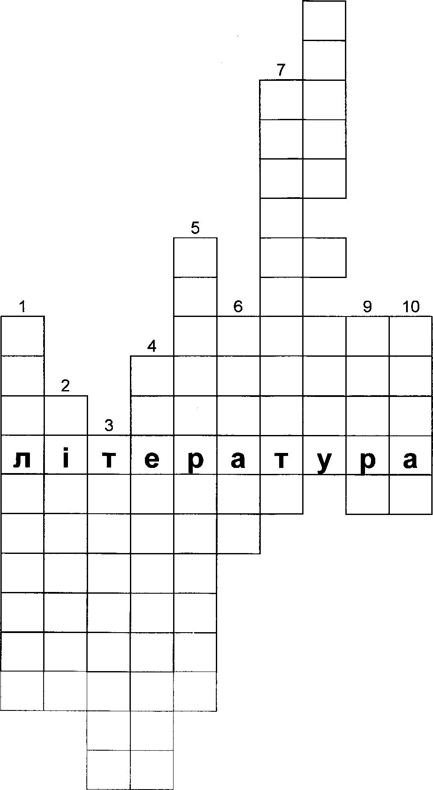

Презентація до інтегрованого уроку
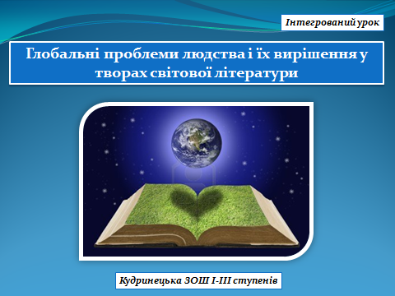

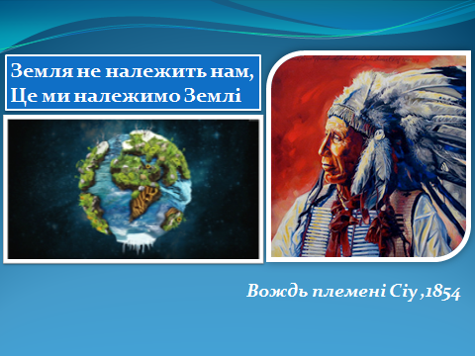

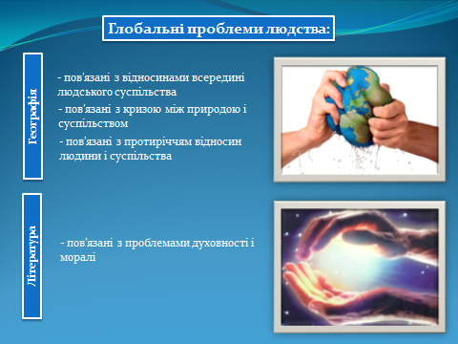

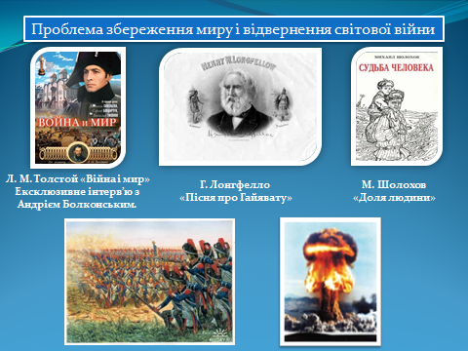

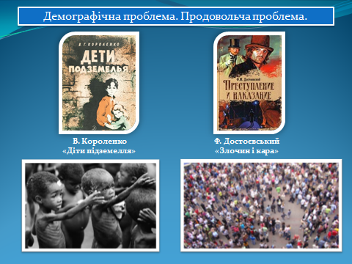

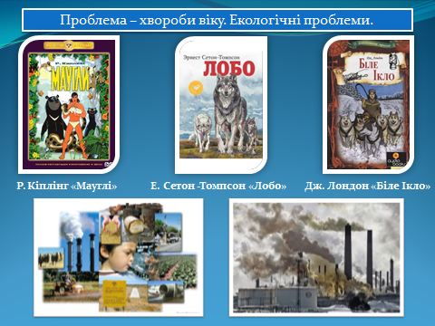

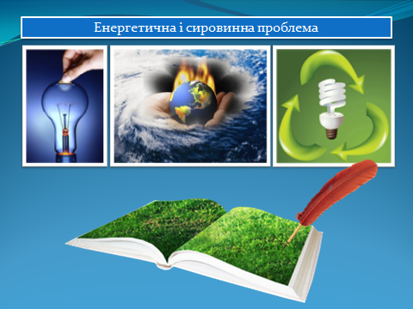

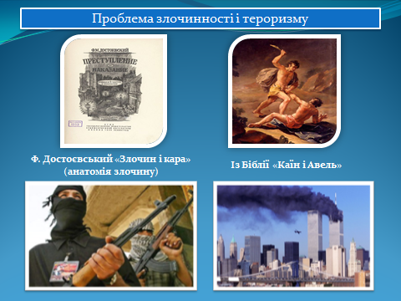

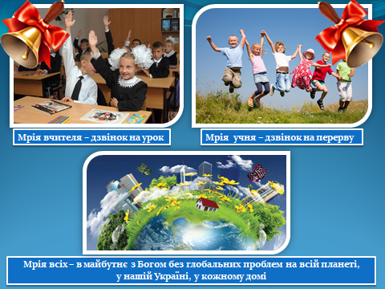

Конспект уроку вивчення повісті Е . Хемінгуея «Старий і море»
Тема. | Ернест Хемінгуей – відомий американський письменник, лауреат Нобелівської премії. Особливості його поетики й стилю. «Старий і море» – повість-притча про людину
Мета: | простежити життєвий і творчий шлях Е. Хемінгуея, створити яскравий «живий» образ письменника як унікальної особистості, органічно пов’язати цей образ митця з його творчістю взагалі і повістю-притчею «Старий і море» зокрема; ознайомити із сюжетом твору та його людино стверджуючим змістом, із новаторським характером прози; розвивати навички, сприйняття інформації з різних джерел, визначення головного, висловлення власної думки; виховувати в учнів почуття честі, гідності, справедливості, прагнення до активної життєвої позиції.
Обладнання: | портрет письменника, видання творів Е. Хемінгуея, відеоматеріали (фрагменти художнього фільму про Е.Хемінгуея «В любви и на войне»), комп’ютерні презентації, електронна книга, ілюстрації до повісті «Старий і море», карта світу.
Тип уроку: | вивчення нового матеріалу.

ХІД УРОКУ
І. Мотивація навчальної діяльності учнів
Слово вчителя
– Сьогодні ми уявно перенесемося до далекої Америки, у США. А чи хотіли б ви насправді побувати там і з якою метою? Чи знаєте ви менталітет американців?
«Yes Man» – такий логотип психології жителів США, що означає «Так Людині». Саме таке життєстверджуюче «так» людині сказав на весь світ Ернест Хемінгуей, за що і отримав Нобелівську премію. То хто ж він, цей харизматичний письменник?
ІІ. Оголошення теми й мети уроку
ІІІ. Сприйняття та засвоєння навчального матеріалу.
- Ознайомлення учнів із завданнями уроку
- Дослідити, в чому незвичність, унікальність життя і творчості Хемінгуея
- Розглянути сюжет повісті «Старий і море»
- Створити і послати меседж від Хемінгуея в його стилі
- Створити рекламу творів Хемінгуея, зокрема повісті-притчі «Старий і море» (індивідуальне завдання для обдарованих учнів)
- Слово вчителя.
Вивчення біографії Хемінгуея ми почнемо не в хронологічній послідовності, а з того періоду життя людини, який для вас, старшокласників, є найбільш близький і зрозумілим. Юність – пора становлення особистості і вибору свого життєвого шляху. Кожного із вас хвилює ця проблема. Молодий американець теж хотів самоствердитись і зробив свій вибір. Який саме?
Очікувані відповіді
Ернест Хемінгуей, долаючи багато перешкод, добровільно подався у далеку Європу на фронт Першої світової війни як водій санітарної машини Червоного Хреста.
- Перегляд уривків кінофільму «В любви и на войне» про героїчні будні Хемінгуея на італо-австрійському фронті, де юнак, рятуючи пораненого італійського товариша, сам був тяжко поранений (227 осколків!)
Перед переглядом кінофільму учні отримують завдання:
а) назвати риси людини, які ви побачили в образі санітара, воїна Хемінгуея;
б) чому Хемінгуей пішов на цю війну? (він вірив, що «ця війна покладе кінець всім війнам»).
- Дослідницьке завдання
Дослідити за підручником етапи життя і творчості письменника:
- Хто і як виховав такого юнака із активною життєвою позицією? (дитинство і юність Хемінгуея)
- Як склалась подальша життєва і творча доля Хемінгуея (після Першої світової війни)
- Схарактеризувати особливості поетики і стилю письменника (індивідуальне завдання)
- Робота в групах
І група під назвою «Люди, країни, долі» досліджує життєві дороги Хемінгуея. Учні діляться на три підгрупи і працюють за такими пунктами:
- Країни, в яких перебував Хемінгуей
- Час перебування в названих країнах
- Мета перебування
ІІ група «Враження, проблеми, твори» досліджує творчість Хемінгуея у відповідності до перебування в тих чи інших країнах. Учні діляться на три підгрупи і працюють за такими пунктами:
- Твори, які написав Хемінгуей
- Час написання
- Тематика творів
Результати роботи груп заносяться в таблицю. (Див. Додаток 1)
- Гра «Викресли зайве»
(групи розв’язують завдання суперників)
І група | ІІ група
Твори Е. Хемінгуея: | Країни, в яких побував Хемінгуей:
«Старий і море»  «Майстер і Маргарита»  «Фієста» «Чума»  «Прощавай, зброє»  «Перевтілення»  «По кому подзвін» | США Іспанія  Росія Україна  Італія Куба  Франція Англія  Польща Фінляндія  Країни Африки

- Повідомлення учня про особливості поетики і стилю Е. Хемінгуея
(Зовнішня простота, сувора об’єктивність, стриманий ліризм, глибинний змістовий підтекст, «телеграфний» стиль, широке використання лейтмотивів)
- Повідомлення про історію створення повісті «Старий і море»
(Інформація береться із електронної книги)
- Аналіз сюжету повісті «Старий і море»
Складання відповідностей «твір – життя»
І група |  | ІІ група
Називає основні події твору: |  | Називає відповідне смислове значення подій твору в реальному житті
1. Старий 84 дні підряд не може зловити рибу | – | 1. Принизливе становище людини-невдахи
2. Старий у морі прагне спіймати рибу | – | 2. Пошук людиною удачі
3. Старий зловив рибу і три дні намагається її втримати | – | 3. Перемогу важко здобути, а ще важче її втримати
4. Старий повертається додому як переможець чи переможений? | – | 4. Філософія здобутків і втрат людини. Повернення статусу успішної людини

- Робота над графічним зображенням «Прийом айсберга» у повісті «Старий і море»
IV. Домашнє завдання
Аналізувати зміст нижньої частини «айсберга» (підтекст): визначити проблеми твору, символи і їх значення, характеризувати героїв повісті.
Індивідуальне завдання: пояснити філософський зміст і притчевий характер повісті «Старий і море».
V. Закріплення знань, умінь та навичок
- Меседж від Хемінгуея.
- Реклама творів Е. Хемінгуея
VІ. Підсумки уроку

Додаток 1
І група «Люди, країни, долі» |  |  | ІІ група «Враження, проблеми, твори»
Назва країни | Час перебування | Мета перебування | Літературні твори | Час написання | Тематика творів
США | Дитинство та юність  1919-1921  1930-1937 | Батьківщина Ернеста Хемінгуея | «Індіанське стійбище»  «Десятеро індіанців» |  | індіанська тематика
Італія | 1918-1919 | участь у Першій світовій війні | «І сходить сонце» («Фієста») | 1926 | тема «втраченого покоління»
Італія | 1918-1919 | участь у Першій світовій війні | «Прощавай зброє» | 1929 | антивоєнна тема
Франція | 1921 | кореспондентська служба | зб. «У наш час» | 1924 | мініатюри про людину
Франція | 1921 | кореспондентська служба | «Свято, яке завжди з тобою» | 1960 | спогади про молоді роки в Парижі
Іспанія | 1937-1940 | військовий кореспондент під час громадянської війни в Іспанії | «По кому подзвін» | 1940 | проблема відповідальності людини за долю людства
Англія | 40-і роки | військовий кореспондент в період ІІ Світової війни | «Люди на війні» | 1942 | антифашистська тематика
Країни Африки | 1934  1953 | велика мисливська експедиція | «Зелені пагорби Африки» | 1935 | щоденник сафарі
Країни Африки | 1934  1953 | велика мисливська експедиція | «Сніги Кіліманджаро» | 1936 | тема змарнованих життєвих можливостей
Куба | 40-і  50-і – 1961 | полювання та риболовля | «Старий і море»  Нобелівська премія 1954 | 1952 | гімн Людині

Презентація до уроку

